HỌC VIỆN CÔNG NGHỆ BƯU CHÍNH VIỄN THÔNG
KHOA CÔNG NGHỆ THÔNG TIN



Học phần: Mật mã học nâng cao

Đề tài: XÂY DỰNG LƯỢC ĐỒ CHỮ K‎‎Ý SỐ MỚI DỰA TRÊN BÀI TOÁN PHÂN TÍCH SỐ VÀ KHAI CĂN

Giảng viên hướng dẫn: | TS. Đỗ Xuân Chợ
Sinh viên thực hiện: | Nhóm 5
Trần Hữu Bình | B17DCAT023
Nguyễn Thị Ngọc Lan | B17DCAT112
Vũ Đức Mạnh | B17DCAT123

Hà Nội, 11/2020
MỤC LỤC
MỞ ĐẦU 1
Chương 1 CÁC HỆ MẬT MÃ KHÓA CÔNG KHAI VÀ CHỮ KÝ SỐ 3
1.1. Lý thuyết số: 3
1.1.1. Ước số: 3
1.1.2. Số nguyên tố 3
1.1.3. Nguyên tố cùng nhau. 4
1.1.4. Hàm Euler. 4
1.2. Các thuật toán sử dụng trong hệ mật RSA. 4
1.2.1. Kiểm tra số nguyên tố theo xác suất. 4
1.2.2. Thuật toán Euclide mở rộng. 5
1.2.3. Thuật toán “bình phương và nhân”. 6
1.3. Lý thuyết chung về hệ mật mã khóa công khai 7
1.3.1. Nguyên lý cơ bản của hệ mật mã khoá công khai 7
1.3.2. Hoạt động của hệ mật mã khóa công khai 8
1.3.3. Khả năng ứng dụng của hệ mật mã khóa công khai. 9
1.3.4. Các yêu cầu của hệ mật mã khóa công khai 10
1.4. Hệ mật mã khóa công khai RSA 11
1.4.1. Bài toán phân tích số nguyên 11
1.4.2. Định nghĩa các tập làm việc của hệ RSA 12
1.4.3. Mô tả các quá trình tạo khoá, mã hoá và giải mã 12
1.4.4. Tính đúng của quá trình giải mã 14
1.4.5. Chi phí thực hiện các phép tính cơ bản trong mã hóa và giải mã 16
1.4.6. Một số phương pháp thám mã hệ mật mã RSA 17
1.4.7. Các thuật toán phân tích ra thừa số 20
1.4.8. Đánh giá hệ mật mã khóa công khai RSA 22
1.5. Chữ ký số 23
1.5.1 Hàm băm 23
1.5.2 Chữ ký điện tử 34
Chương 2 XÂY DỰNG LƯỢC ĐỒ CHỮ KÝ TRÊN BÀI TOÁN PHÂN TÍCH SỐ VÀ KHAI CĂN 40
2.1. Bài toán phân tích số và khai căn 40
2.1.1. Bài toán phân tích số 40
2.1.2. Bài toán khai căn trên vành Z_{n} 41
2.2. Xây dựng lược đồ chữ ký số dựa trên bài toàn phân tích số và bài toán khai căn 42
2.2.1. Thuật toán chữ ký số mới đề xuất 42
3.2.2. Chương trình demo 45
KẾT LUẬN 48
TÀI LIỆU THAM KHẢO 49

DANH SÁCH HÌNH ẢNH

Hình 1.1: Sơ đồ nguyên lý cơ bản của hệ mật mã khoá công khai 8
Hình 1.2: Sơ đồ hoạt động của hệ mật mã khoá công khai 9
Hình 1.3: Sơ đồ minh họa tính mật của hệ mật mã khóa công khai 9
Hình 1.4: Sơ đồ minh họa tính xác thực 10
Hình 1.5: Sơ đồ minh họa tính mật 10
và tính xác thực của hệ mã khóa công khai 10
Hình 1.6: Sơ đồ minh họa hàm băm (HASH) 23
Hình 1.7: Sơ đồ thực hiện tổng quát của thuật toán MD5 26
Hình 1.8: Sơ đồ xử lí một khối 512-bits thứ i 30
Hình 1.9: Sơ đồ xử lí một số bước, trong 64 bước của thuật toán 30
Hình 1.10: Mô hình tổng quát của chữ ký điện tử 36
Hình 1.11: Sơ đồ minh họa các bước tạo chữ ký điện tử 36
Hình 1.12: Sơ đồ minh họa các bước kiểm tra chữ ký điện tử 37
Hình 1.13: Mô hình chữ ký điện tử dùng quá trình mã hóa và giải mã 38
Hình 2.1: Giao diện tạo tham số và khóa 45
Hình 2.2: Giao diện chọn tệp bản tin M 45
Hình 2.3: Giao diện tạo chữ kí 46
Hình 2.4: Giao diện giả mạo bản tin và chữ ký 46
Hình 3.5: Giao diện kiểm tra xác minh chữ kí 47

MỞ ĐẦU

Hệ mật khóa công khai đầu tiên được đề xuất và công bố bởi Ron Rivest, Adi Shamir và Len Adleman vào năm 1977 tại Viện Công nghệ Massachusetts (MIT) Hoa Kỳ, được gọi là hệ mật RSA. Hệ mật RSA bao gồm 1 thuật toán mật mã khóa công khai và 1 thuật toán chữ ký số được xây dựng dựa trên tính khó của bài toán phân tích một số nguyên lớn ra thừa số nguyên tố, bài toán khai căn và bài toán logarit rời rạc trong modulo hợp số. Nếu các số nguyên tố p và q được chọn có giá trị đủ lớn để từ n không có khả năng tính ra p, q thì thuật toán sẽ có mức độ an toàn rất cao. Trên thực tế, chưa có phương pháp tấn công hiệu quả nào phá vỡ được hệ mật này. Hiện tại, RSA vẫn đang được sử dụng trong các giao dịch điện tử (Chính phủ điện tử, thương mại điện tử...) do tính mềm dẻo và độ an toàn của nó. Tuy nhiên, thuật toán hệ mật này cũng có một nhược điểm căn bản so với các hệ mật được xây dựng trên bài toán logarit rời rạc (ElGamal, DSA, GOST R34.10-94...) đó là các thực thể đầu cuối không được phép dùng chung modulo n với nhau. Nói cách khác: mỗi thực thể đầu cuối phải sở hữu một cặp tham số (p,q) nguyên tố riêng biệt. Hơn nữa, cặp tham số này phải được giữ bí mật tuyệt đối. Trên thực tế, việc tạo ra các số nguyên tố lớn và mạnh theo các tiêu chuẩn an toàn và giữ bí mật tuyệt đối cho chúng là không đơn giản, nên nhược điểm trên đã ảnh hưởng không nhỏ đến khả năng ứng dụng rộng rãi của hệ mật này (RSA) trong thực tế.
Từ thực tế trên, cần có một hệ mật khóa công khai được phát triển từ hệ mật RSA, cho phép nhiều người dùng (thực thể cuối) sử dụng chung một modulo n, nghĩa là chỉ cần tạo ra một cặp tham số (p,q) duy nhất cho tất cả các thực thể cuối. Ngoài ra, các tham số này không cần phải được giữ bí mật như ở hệ RSA nhưng độ an toàn của hệ thống vẫn được đảm bảo.

Chương 1
CÁC HỆ MẬT MÃ KHÓA CÔNG KHAI VÀ CHỮ KÝ SỐ

1.1. Lý thuyết số:

1.1.1. Ước số:
Định nghĩa: Giả sử a và b là các số nguyên. Khi đó ta nói a chia hết b (hay tương đương: a là ước của b hay a là nhân tử của b) nếu tồn tại số nguyên c sao cho b=ac. Nếu a chia hết b thì ký hiệu là a|b.
Ví dụ:
    - –3|18 vì 18 = (-3) (-6)
    - 173|0 vì 0 = 173.0
Một số tính chất cơ bản của tính chia hết. Với mọi 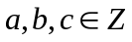 , ta có:
- a|a 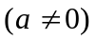.
- Nếu a|b và b|c thì a|c
- Nếu a|b và a|c thì a|(bx+cy) với mọi 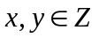
- Nếu a|b và b|a thì 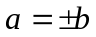
Định nghĩa: Số nguyên c là ước số chung của a và b nếu c|a và c|b.
Định nghĩa: Số nguyên không âm d được gọi là ước số chung lớn nhất của các số nguyên a và b, được ký hiệu là d=gcd(a, b) nếu như:
- d là ước chung của a và b.
- Nếu c|a và c|b thì c|d.
Tương đương, gcd(a, b) là số nguyên dương lớn nhất chia hết cả a và b, cùng với ngoại trừ gcd(0,0)=0.
Ví dụ: các ước số chung của 12 và 18 là 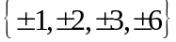 và gcd(12,18)=6.

1.1.2. Số nguyên tố
Định nghĩa: số nguyên 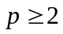 được gọi là số nguyên tố nếu nó chỉ có các ước số dương là 1 và p. Ngược lại, p được gọi là hợp số.
Ta có một số kết luận về các số nguyên tố như sau:
- Nếu p là số nguyên tố và p|ab thì hoặc p|a hoặc p|b (hoặc cả hai)
- Có vô hạn số nguyên tố.
Định lý: Mỗi số nguyên 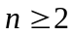 được phân tích thành tích các luỹ thừa của các số nguyên tố.
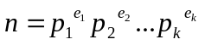 với  là các số nguyên tố khác nhau, còn là các số nguyên dương. Hơn nữa, phân tích là duy nhất không kể tới thứ tự của các nhân tử.

1.1.3. Nguyên tố cùng nhau.
Định nghĩa: Giả sử 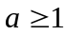 và 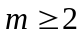 là các số nguyên. Nếu gcd(a,m)=1 thì ta nói rằng a và m là nguyên tố cùng nhau.

1.1.4. Hàm Euler.
Định nghĩa : Với 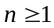, giả sử 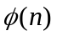 ký hiệu số các số nguyên trong khoảng 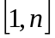 nguyên tố cùng nhau với n. Hàm số được gọi là hàm số Euler.
Các tính chất của hàm Euler :
- Nếu p nguyên tố thì 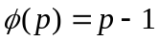.
- Hàm Euler có tính nhân. Tức là, nếu gcd(m,n)=1 thì 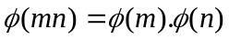.

1.2. Các thuật toán sử dụng trong hệ mật RSA.

1.2.1. Kiểm tra số nguyên tố theo xác suất.
Để thiết lập hệ mật RSA, ta phải tạo ra các số nguyên tố ngẫu nhiên lớn (chẳng hạn 80 chữ số). Trong thực tế, phương cách thực hiện điều này là : trước hết tạo ra các số ngẫu nhiên lớn, sau đó kiểm tra tính nguyên tố bằng cách dùng thuật toán xác suất Monte – Carlo chẳng hạn như thuật toán Miller – Rabin. Tuy nhiên vẫn có khả năng là thuật toán cho rằng n là số nguyên tố trong khi thực tế n là hợp số. Bởi vậy bằng cách thay đổi thuật toán nhiều lần, có thể giảm xác suất sai số dưới một ngưỡng cho phép.
Thuật toán kiểm tra nguyên tố Miller – Rabin với số nguyên lẻ :
Kiểm tra số nguyên lẻ n có phải là số nguyên tố ?
- Viết 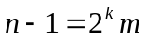, trong đó m là một số lẻ
- Chọn số ngẫu nhiên a, 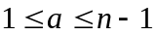
- Tính 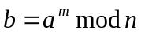
- IF 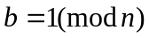then
Return ‘n là số nguyên tố’ và quit
- For i=0 to k-1 do
- If 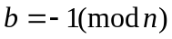then
Return ‘n là số nguyên tố’ và quit
Else 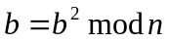
- Return ‘n là hợp số’

1.2.2. Thuật toán Euclide mở rộng.
Nếu gcd(b,n)=1 thì b có nghịch đảo của phép nhân theo modulo n.
Thuật toán Euclid mở rộng để tìm số nghịch đảo 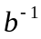.
1. 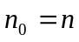
2. 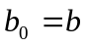
3. 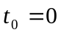
4. 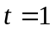
5. 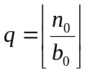
6. 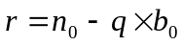
7. While 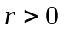 do
8. 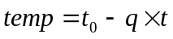
9. if 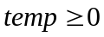 then 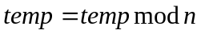
10. if 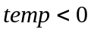 then 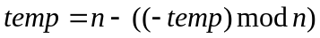
11. 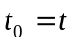
12. 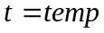
13. 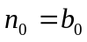
14. 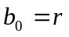
15.
16.
- if 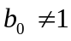 then
b không có nghịch đảo theo modulo n
else
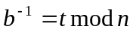

1.2.3. Thuật toán “bình phương và nhân”.
Thuật toán “bình phương và nhân” để tính: 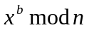. Trong thuật toán này, ta coi rằng số mũ b được biểu thị ở dạng nhị phân như sau:
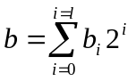
Trong đó b_{i}=0 hoặc 1, 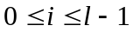. Thuật toán tính : 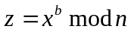 gồm các bước như sau:
- z=1
- for i=l-1 down to 0 do
3. 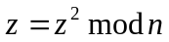
4. if b_{i}=1 then 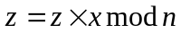
Ví dụ: tính 9726³⁵³³ mod 11413
3533=2¹¹+2¹⁰+2⁸+2⁷+2⁶+2³+2²+1=110111001101
d:=1
I | b_{i} | d mod 11413
11 | 1 | 1² * 9726 = 9726
10 | 1 | 9726² * 9726 = 2659
9 | 0 | 2659² = 5634
8 | 1 | 5634² * 9726 = 9167
7 | 1 | 9167² * 9726 = 4958
6 | 1 | 4958² * 9726 = 7783
5 | 0 | 7783² = 6298
4 | 0 | 6298² = 4629
3 | 1 | 4629² * 9726 = 10185
2 | 1 | 10185² * 9726 = 105
1 | 0 | 105² = 11025
0 | 1 | 11025² * 9726 = 5761
9726³⁵³³ mod 11413 = 5761

1.3. Lý thuyết chung về hệ mật mã khóa công khai
Để có thể khắc phục các nhược điểm quan trọng của phương pháp mật mã khoá đối xứng đã nêu ở trên. Vào năm 1976, một hệ thống có kiểu mã hóa mới gọi là hệ thống mật mã khóa công khai được đưa ra bởi các nhà khoa học Whitfield Diffie, Martin Hellman và Ralph Merkle. Nhưng trong khi hai nhà nghiên cứu đầu tiên đã công bố những phát minh của mình vào thời điểm đó và nhận được nhiều sự quan tâm của đồng nghiệp, thì Ralph Merkle lại thiếu may mắn hơn. Chính vì vậy mà những nghiên cứu của ông mãi đến năm 1978 mới được công bố. Ngày nay người ta đều công nhận rằng tất cả các nhà khoa học trên đều là cha đẻ của hệ mật mã khóa công khai.
Độ an toàn của hệ thống mật mã mới này, không phải được đo bằng độ phức tạp của các thuật toán mã hóa, mà nó dựa vào một khám phá mới vô cùng quan trọng trong ngành khoa học máy tính, gọi là lý thuyết độ phức tạp tính toán. Lý thuyết độ phức tạp chủ yếu đề cập đến sự phân tích các thuật toán, và đặc biệt là số các bước tính toán cần thiết để hoàn thành thuật toán. Từ đó xác định độ an toàn của bất kỳ hệ mật mã khóa công khai nào, điều được đo bằng tổng thời gian cần dùng cho một máy tính có thể bẻ gãy hệ mật mã đó.
Trong hệ mật mã khóa công khai, khóa mã hóa k_{e}(khoá công khai) và khóa giải mã k_{d} (khóa riêng) là hoàn toàn khác nhau. Người sử dụng có thể công bố phương pháp mã hóa E_{ke} của mình mà không sợ bị tiết lộ thông tin. Điều này có nghĩa rằng, người thám mã cũng biết được E_{ke}, do đó về mặt lý thuyết thì họ có thể biết được phương pháp giải mã D_{kd} bởi vì hai quá trình này là nghịch đảo lẫn nhau. Tuy nhiên, trên thực tế người thám mã rất khó tìm được D_{kd} từ E_{ke} điều này có thể mất hàng trăm năm nếu áp dụng các kỹ thuật thám mã hiện nay. Vì vậy việc mã hoá thông tin (bản rõ) bằng phương pháp mã hóa E_{ke} vẫn giữ được độ an toàn cho những thông tin bí mật.

1.3.1. Nguyên lý cơ bản của hệ mật mã khoá công khai
Hệ mật mã khoá công khai được xây dựng dựa trên ba quan điểm sau:
- Hệ mật mã khoá công khai dựa trên quan điểm hàm một chiều (one-way function) và khoá công khai, để biến đổi một bản rõ thành bản mã với thời gian tính toán hợp lý. Nhưng nếu muốn tính ngược lại (inverse function) thì phải mất nhiều thời gian, đến mức không thực hiện nổi. Vì vậy các hacker khó có thể tính toán để thu được bản rõ từ bản mã chặn được
- Một quan điểm khác dùng trong hệ mật mã khoá công khai đó là thông tin “cửa sập” (trap door) mà hàm một chiều phải có. Thông tin bí mật này (khoá riêng) chỉ có thể được đưa vào bởi người sở hữu cặp khóa. Khi có được thông tin “cửa sập” thì công việc giải mã sẽ trở nên dễ dàng.
- Hầu hết các hệ mật mã khóa công khai được xây dựng dựa trên những bài toán khó đã biết như: hệ Ba lô dựa trên bài toán tổng con, hệ ElGamal dựa trên bài toán logarithm rời rạc trong trường hữu hạn Z_{p} và hệ RSA dựa trên bài toán phân tích một số nguyên lớn ra các thừa số nguyên tố.
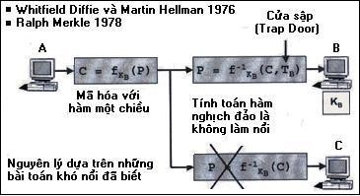

Hình 1.1: Sơ đồ nguyên lý cơ bản của hệ mật mã khoá công khai

1.3.2. Hoạt động của hệ mật mã khóa công khai
Trong hệ thống mã hóa khóa công khai, mỗi người sử dụng đều tạo riêng cho mình một cặp khóa. Trong đó, một khóa gọi là khóa công khai (public key) cùng với thuật toán mã hóa E, được công bố rộng rãi tại thư mục dùng chung cho mọi người sử dụng (giống như số điện thoại). Khóa còn lại gọi là khóa riêng (private key) và thuật toán giải mã D được giữ bí mật bởi từng người sử dụng.
Giả sử người A muốn gửi thông điệp M đến người B (Hình 5). Nguời A sẽ tìm khóa công khai k_{eB} của người B trong thư mục dùng chung, và tính C = E_{keB}(M) rồi gửi bản mã C cho người nhận B. Khi nhận được bản mã C, người B sẽ giải mã dựa vào khóa riêng k_{dB} của mình để tính M = D_{kdB}(C). Trong quá trình trao đổi, mặc dù người thám mã có thể chặn được bản mã C, và biết khóa lập mã k_{eB}, nhưng để giải mã thông điệp, họ phải đối mặt với bài toán rất khó đến mức không thể giải nổi.
Như vậy hệ thống mã hóa khóa công khai đã loại bỏ được sự cần thiết phải có kỹ thuật quản lý và phân phối khóa phức tạp như ở hệ thống mã hóa khóa đối xứng. Do tất cả các thành viên đều có thể dùng khóa công khai của thành viên khác để mã hóa thông tin gửi cho họ. Nhưng chỉ có duy nhất một thành viên có khóa riêng tương ứng, mới giải mã được thông điệp.
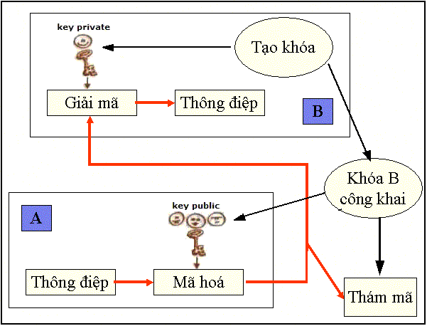

Hình 1.2: Sơ đồ hoạt động của hệ mật mã khoá công khai

1.3.3. Khả năng ứng dụng của hệ mật mã khóa công khai.
Tùy thuộc vào những lĩnh vực ứng dụng cụ thể mà người gửi sử dụng khóa bí mật của mình, khóa công khai của người nhận hoặc cả hai để hình thành một số các mô hình ứng dụng phù hợp như sau.
- Mã hoá và giải mã: người gửi A thực hiện mã hóa thông điệp M bằng khóa công khai k_{eB} của người nhận B: C = E_{keB}(M). Còn người nhận giải mã bằng khóa riêng k_{dB} của mình: M = Dk_{dB}(C). Như vậy chỉ có duy nhất người B mới giải mã được thông điệp, điều này gọi là tính mật của hệ.
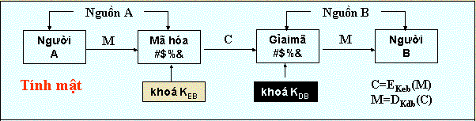

Hình 1.3: Sơ đồ minh họa tính mật của hệ mật mã khóa công khai
- Chữ ký điện tử: người gửi A thực hiện mã hóa (hay ký) một thông điệp M bằng khóa riêng k_{dA}: C = E_{kdA}(M). Người nhận B giải mã bằng khóa công khai k_{eA} của người gửi A: M = D_{keA}(C). Như vậy chỉ có duy nhất A là người có khóa riêng để mã hóa, cho nên thông điệp nhận được là của A, điều này gọi là tính xác thực của hệ.
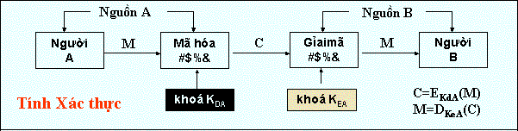

Hình 1.4: Sơ đồ minh họa tính xác thực
của hệ mật mã khóa công khai
- Chuyển đổi khóa: người gửi A thực hiện mã hoá thông điệp hai lần, lần thứ nhất sử dụng khóa bí mật k_{dA} của mình E_{kdA}(M), lần thứ hai sử dụng khóa công khai k_{eB} của người nhận B: E_{keB}(E_{kdA}(M)). Khi nhận bản mã, người nhận B cũng thực hiện giải mã hai lần, đầu tiên dùng khóa riêng k_{dB} của mình D_{kdB}(E_{keB}[E_{kdA}(M)]), sau đó dùng khóa công khai k_{eA} của người gửi A: D_{keA}{D_{kdB}(E_{keB}[E_{kdA}(M)])} = M. Như vậy chỉ người gửi mới có khóa riêng để mã hoá và cũng chỉ người nhận mới có khóa riêng để giải mã, đây chính là tính xác thực và tính mật của hệ.
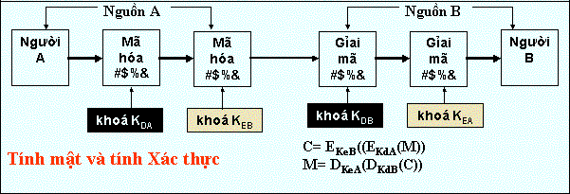

Hình 1.5: Sơ đồ minh họa tính mật

và tính xác thực của hệ mã khóa công khai

1.3.4. Các yêu cầu của hệ mật mã khóa công khai
- Công việc tính toán thì dễ dàng đối với các thành viên khi muốn tạo một cặp khóa ( bao gồm khóa công khai k_{e} và khóa riêng k_{d} )
- Công việc tính toán thì dễ dàng cho người gửi, khi biết khóa công khai và thông điệp M cần mã hoá thành một bản mã tương ứng C = E_{Ke}(M).
- Công việc tính toán thì dễ cho người nhận, sử dụng khóa riêng để giải mã bản mã C, khôi phục lại đoạn tin ban đầu: M = D_{KdB}(C) = D_{kdB} [E_{KeB}(C)].
- Tính toán không tính nổi đối với người thám mã, khi biết được khóa công khai k_{e}, muốn xác định khóa bí mật k_{d}.
- Tính toán không tính nổi, đối với các thám mã khi biết được khóa công khai k_{e} và bản mã C để khôi phục lại thông điệp M ban đầu.
Nhận xét: Hệ thống mã hóa khóa công khai không hẳn là đảm bảo được tính an toàn tuyệt đối. Bởi vì với một bản mã C quan sát được, về mặt lý thuyết người thám mã đều có thể tìm ra bản rõ M sao cho C là bản mã được mã hóa từ bản rõ M. Tuy nhiên, việc giải bài toán ngược là rất khó, mất rất nhiều thời gian. Thông thường thuật toán để giải bài toán loại này có chi phí rất lớn (độ phức tạp có dạng mũ), cho nên khó có thể giải mã nổi trong một thời gian hợp lý.

1.4. Hệ mật mã khóa công khai RSA
Hệ mật mã khóa công khai RSA là hệ mật mã đầu tiên dựa vào phương pháp mã hóa khóa bất đối xứng, được đưa ra vào năm 1977 bởi các giáo sư Ronald Rivest, Adi Shamir, và Leonard Adleman, nhằm sử dụng cho cả hai mục đích bảo mật thông tin và chữ ký điện tử. Hệ mật mã này được thiết kế làm việc trên trường số Z_{N}, có độ an toàn phụ thuộc vào độ khó giải bài toán phân tích số nguyên N lớn ra các thừa số nguyên tố.

1.4.1. Bài toán phân tích số nguyên
Bài toán phân tích số nguyên là một trong những bài toán được quan tâm đến những năm gần đây, độ an toàn của nhiều kỹ thuật mật mã phụ thuộc vào sự không giải nổi của bài toán này như hệ mật mã RSA, lược đồ chữ ký RSA…
Bài toán 1 (Bài toán phân tích số nguyên): Cho một số nguyên dương N, tìm các thừa số nguyên tố của N. Nghĩa là, N = p₁^{e1}, p₂^{e2}, …p_{k}^{ek} , với p_{i} là những số nguyên tố phân biệt và e_{i} ≥ 1 (với i = 1,..., k).
Bài toán này được tin tưởng là khó giải khi N là một số nguyên lớn, có nhiều thuật toán để giải bài toán này. Nhưng hiện nay vẫn chưa có thuật toán nào hiệu quả để phân tích số nguyên N có khoảng 232 chữ số thập phân (768-bits) trở lên.
Bài toán 2 (Bài toán RSA): Cho số nguyên dương N là tích của hai số nguyên tố phân biệt p và q (N = p * q), số nguyên e sao cho thỏa mãn gcd(e, (p – 1) * (q – 1)) = 1, và số nguyên c. Tìm một số nguyên m sao cho m^{e} ≡ c (mod N).
Rõ ràng bài toán RSA cũng có độ khó tương tự như bài toán phân tích số nguyên, nhưng nó dễ dàng được giải nếu như biết được hai số nguyên tố p và q.

1.4.2. Định nghĩa các tập làm việc của hệ RSA
- Tập các bản rõ (plaintext): P = Z_{N} = {0, 1,…, N-1}.
- Tập các bản mã (ciphertext): C = Z_{N} = {0, 1,…, N-1}.
- Tập các khóa: K = {(n, p, q, e, d): N = p * q, e * d  1(mod ф(N))}

1.4.3. Mô tả các quá trình tạo khoá, mã hoá và giải mã
- Tạo khóa:
Để sử dụng được hệ mật mã khóa công khai RSA, trước tiên mỗi người phải tạo riêng cho mình một cặp khóa gồm khóa công khai, và khóa riêng như sau:
- Tạo hai số nguyên tố phân biệt p và q lớn, sao cho bài toán phân tích thật sự là khó giải (kích cỡ mỗi số khoảng 512 bits → 1024 bits).
  - Tính N = p* q và ф(N) = (p – 1) * (q – 1), (ф(N) là Euluer Totient Function)
  - Chọn một số nguyên ngẫu nhiên e sao cho 1 < e < ф(N) và gcd(e, ф(N)) = 1
  - Sử dụng thuật toán Euclide mở rộng, để tính số nguyên d duy nhất, sao cho 0 < d < ф(N) và e * d ≡ 1 mod ф(N) (d là nghịch đảo của e modulo N)
  - Công bố hai số (e, N) làm khóa công khai, còn (d, N) được giữ bí mật làm khóa riêng. Các số nguyên tố p, q sẽ bị xóa khi kết thúc quá trình tạo khóa.
- Mã hóa:
Hệ RSA là một hệ mật mã điển hình về kiểu mã hóa khối. Nghĩa là, thông điệp được chia thành nhiều khối (hoặc chuổi) có chiều dài cố định, và mỗi khối sẽ được mã hóa riêng. Giả sử để gửi thông điệp bí mật M cho người B trong nhóm gửi thông tin an toàn, người A phải thực hiện các bước như sau:
  - Lấy khóa công khai đích thực của người nhận B (e, N).
  - Thực hiện một thuật toán để biến đổi thông điệp m thành những số nguyên M_{i} tương ứng sao cho M_{i} < N, (i = 1,…, k). ví dụ như phép biến đổi sau:
  - Biến đổi các ký tự trong thông điệp m thành các số nguyên theo qui tắc: ∪ ↔ 00, A ↔ 01, B ↔ 02,…, Z ↔ 26 (với ∪ là khoảng trắng).
  - Chia thông điệp vừa biến đổi thành k nhóm có chiều dài bằng nhau, mỗi nhóm biểu diễn một số nguyên M_{i} ∈ {0,…, N – 1} (với 1 ≤ i ≤ k).
  - Thực hiện mã hóa lần lượt cho từng số M_{i} → C_{i} bằng cách tính:
C_{i} = E_{ke}(M_{i}) = M_{i}^{e} (mod N).
Tập các số nguyên {C₁, C₂,...,C_{k}} là bản mã để gửi đến người nhận B.
- Giải mã:
Để thực hiện quá trình giải mã, khôi phục lại nội dung của thông điệp M từ bản mã C nhận được, người nhận B sẽ thực hiện các bước như sau:
  - Thực hiện giải mã lần lượt cho từng số nguyên C_{i} → M_{i} bằng cách tính:
M_{i} = D(C_{i}) = C_{i}^{d} (mod N) với 0 ≤ M_{i} < N, (d là khoá bí mật của B).
  - Thực hiện phép biến đổi ngược lại từ các số M_{i} thành các chuỗi ký tự tương ứng, để khôi phục lại nội dung thông điệp M ban đầu.
Bảng 3: Bảng tóm tắt các bước tạo khoá, mã hoá, giải mã của hệ RSA

Tạo khoá:
- Tạo 2 số nguyên tố lớn p và q
- Tính N = p * q và
Tính ф(N) = (p-1) * (q-1).
- Chọn 1<e<ф(N): gcd(ф(N), e) = 1.
- Tính d = e⁻¹ mod ф(N)
(dùng thuật toán Euclidean mở rộng).

Mã hóa: khối bản rõ M < N
- Tính: C = Me mod N
Gửi khối bản mã (số nguyên) C đến người nhận

Giải mã: khối bản mã C < N
- Tính: M = C^{d} mod N
khôi phục lại khối bản rõ (số nguyên) M ban đầu

- Khóa công khai: k_{e} = (e, N)
- Khóa riêng: k_{d} = (d, N)

1.4.4. Tính đúng của quá trình giải mã
Từ: ed ≡1mod ф(N)⇒ ф(N) | (ed – 1).
⇔ ф(pq)| (ed – 1)
⇔ ф(p) * ф(q) | (ed – 1) (do p, q là các số nguyên tố)
⇔ ф(p) | (ed – 1) (2)
và ф(q) | (ed – 1) (3)
Từ (2) ⇒ ∃ k ∈ Z: ed -1= k ф(p) = k (p-1) (p là số nguyên tố) (4)
Xét trường hợp tổng quát với mọi số M Є Z_{n} , khi nâng lũy thừa ed ta có:
M^{ed} ≡ M^{(ed –1) + 1} (mod p)
⇔ Μ^{ed} ≡ (M^{(ed-1)}) * M (mod p) (5)
Từ (4) & (5) ⇒ Μ^{ed} ≡ (M^{k(p - 1)}) * M (mod p) (6)
Vì p là số nguyên tố, vậy bất kỳ số M ∈ Z_{N} có hai trường hợp: M nguyên tố cùng nhau với p (nghĩa là. gcd(M, p) = 1) hoặc M là bội số của p (nghĩa là gcd(M, p) = p).
  - Trường hợp 1: gcd (M, p) = 1
Vậy ⇒ M ^{p-1} ≡ 1 (mod p) (định lý Fermat)
Từ: (6) ⇒ M^{ed} ≡ (1)^{k} M (mod p)
⇒ M^{ed} ≡ M (mod p) (7)
  - Trường hợp 2: nếu gcd(M, p) = p ⇒ M ≡ 0 (mod p). Đồng thời, lũy thừa số M lên một số nguyên bất kỳ, thì cũng chia hết cho p. Nghĩa là, M^{ed} ≡ 0 (mod p ). Vậy trường hợp 2 cũng thỏa mãn phương trình (7)
Với cách tính tương với q, từ (3) ⇒ M^{ed} ≡ M (mod q) (8)
Từ (7) & (8) ⇒ M^{ed} ≡ M (mod pq) ≡ M (mod N). (đpcm)
Ví dụ: minh họa cụ thể các quá trình thực hiện của hệ mật mã RSA
- Tạo khóa:
Để đơn giản trong quá trình tính toán, Ở đây ta chỉ chọn các số nguyên tố p và q là những số nhỏ, với mục đích minh họa, thực hiện các bước của hệ mật mã RSA, mà không xét đến độ an toàn của hệ.
- Chọn hai số nguyên tố p = 47, q = 61;
- Tính N = 47 * 61 = 2867 và ф(N) = (47- 1) * (61-1) = 2760 ;
- Chọn e = 49 thỏa mãn gcd(2760, 49) = 1;
- Tìm phần tử nghịch đảo d = 169 (dùng thuật toán Euclide mở rộng)
- Công bố cặp số ( e = 49, N = 2867) như khóa công khai, còn số d = 169 được giữ bí mật làm khóa riêng.
- Mã hóa:
Giả sử nội dung thông điệp muốn mã hóa là: M = ''LOP CAO HOC CNTT''.
- Biến đổi các ký tự của thông điệp thành các số tương ứng như sau:
L | O | P | ∪ | C | A | O | ∪ | H | O | C | ∪ | C | N | T | T
13 | 15 | 16 | 00 | 03 | 01 | 15 | 00 | 08 | 15 | 03 | 00 | 03 | 14 | 20 | 20
- Chia thông điệp thành 8 khối, mỗi khối gồm 4 chữ số biểu diễn một số nguyên M_{i} < N, với M_{i} ∈ {1315, 1600, 0301, 1500, 0815, 0314, 2020}.
- Mã hóa lần lượt từng số M_{i} bằng cách tính: C_{i} = M_{i}⁴⁹ ( mod 2867) (9)
Mã hóa số đầu tiên M₁ = 1315 theo cách tính (9) ta có:
C₁ = M₁⁴⁹ mod 2867 ≡ 1513⁴⁹ mod 2867 = 375.
Tiếp tục tính các số C₂ ,...,C₈ từ các số M₂ ,..., M₈ theo cách tính (9). Ta có được kết quả ở cột C_{i} là bản mã để gửi đến người nhận:
Số khối | Khối gốc M_{i} | Khối mã C_{i} = E(M_{i})
1 | 1315 | 0375
2 | 1600 | 0807
3 | 0301 | 0561
4 | 1500 | 1910
5 | 0815 | 2639
6 | 0300 | 0991
7 | 0314 | 0949
8 | 2020 | 1832
- Giải mã:
- Thực hiện giải mã lần lượt từng số ở cột C_{i} (1≤ i ≤ 8) bằng cách tính sau:
M_{i} = D_{kd}(C_{i}) ≡ C_{i}¹⁶⁹ ( mod 2867) (10)
Giải mã số đầu tiên C₁ = 0375 theo cách tính (10) ta có:
M₁ = C₁¹⁶⁹ mod 2867 = 375¹⁶⁹ mod 2867 = 1315.
Tiếp tục tính các số M₂,..., M₈ từ các số C₂,...,C₈ theo cách tính (10) ta có
Bảng minh họa các số M_{i} được giải mã từ các số C_{i} như sau:
Số khối I | Khối mã C_{i} = E(M_{i}) | Khối gốc M_{i}
1 | 0375 | 1315
2 | 0807 | 1600
3 | 0561 | 0301
4 | 1910 | 1500
5 | 2639 | 0815
6 | 0991 | 0300
7 | 0949 | 0314
8 | 1832 | 2020
- Thực hiện phép biến đổi ngược từ các số M_{i} thành các chuỗi ký tự tương ứng để khôi phục lại thông điệp gốc ban đầu M = "LOP CAO HOC CNTT".

1.4.5. Chi phí thực hiện các phép tính cơ bản trong mã hóa và giải mã
Dựa vào sự so sánh chi phí thời gian cần thiết để thực hiện các thuật toán giải mã. Vì vậy ở đây sẽ liệt kê chi phí thời gian thực hiện của một số các phép toán cơ bản nhất, thường được dùng trong quá trình mã hoá và giải mã như sau:
Giả sử số nguyên N sử dụng cho modulo của hệ RSA có kích cỡ n-bits, nghĩa là:
n = [log₂N] + 1, vì ( 2^{n-1} < N < 2^{n}) thì:
  - Chi phí thực hiện phép cộng hoặc phép trừ 2 số có chiều dài n-bits là: n.
  - Chi phí thực hiện phép nhân 2 số có chiều dài n-bits là : n².
  - Chi phí thực hiện phép chia hai số, với số bị chia có chiều dài n-bits và ước số có chiều dài k-bis là: (n – k)(k+2).
  - Chi phí thực hiện phép rút gọn modulo N có chiều dài k-bis và số nguyên có chiều dài n-bits thì tương đương với phép chia ở trên: (n – k)(k + 2).
  - Chi phí thực hiện phép cộng hoặc phép trừ modulo N (x ± y mod n), của hai số có chiều dài n-bits là: 2n.
  - Chi phí thực hiện phép nhân modulo N (x * y mod N), của hai số có chiều dài n-bits là: 2n² + 2n.
Thông qua lược đồ mật mã RSA đã nghiên cứu ở trên ta nhận thấy rằng, chi phí thực hiện cho quá trình mã hóa và giải mã tương đương với chi phí để thực hiện phép tính lũy thừa modulo N. Do số mũ công khai e thường nhỏ hơn so với số mũ bí mật d, nên chi phí thực hiện quá trình mã hóa nhỏ hơn quá trình giải mã rất nhiều.
- Chi phí cho quá trình mã hoá:
Tính C = Me mod N, với số mũ e thường được chọn có dạng e = 2^{t} + 1 (với t_{max} = 16) để phép tính lũy thừa modulo được thực hiện nhanh. Vì biểu diễn nhị phân của những số dạng này chỉ có hai bít giá trị 1 ở đầu và cuối. Như vậy quá trình mã hóa có nhiều nhất là 16 phép tính bình phương và 1 phép nhân, do đó tổng chi phí của quá trình mã hóa là: 17(2n² + 2n) = 34(n²+n).
- Chi phí cho quá trình giải mã:
Quá trình giải mã của hệ RSA, chỉ thực hiện phép tính M = C^{d} mod N, với số mũ bí mật d thường rất lớn (d ≈ N) để đảm bảo độ an toàn cho dữ liệu. Vì vậy chi phí thực hiện giải mã của hệ RSA tương đương với chi phí để thực hiện phép tính lũy thừa nhanh là: 3n³ + n².

1.4.6. Một số phương pháp thám mã hệ mật mã RSA
- Phân tích N ra thừa số nguyên tố: phân tích được số N ra thừa số, sẽ cho phép người thám mã bẻ gãy được hệ mật mã RSA. Vì từ các thừa số nguyên tố p và q đã phân tích, có thể xác định được ф(N) = (p – 1) * (q – 1), từ đó xác định khóa bí mật d dựa vào khóa công khai e và ed ≡ 1 mod ф(N) (thuật toán Euclide mở rộng). Vậy tất cả các bản mã C = E_{ke}(M) sẽ được giải mã nhanh thành các bản rõ M = C^{d} mod N. Nhưng bài toán phân tích một số nguyên lớn ra thừa số nguyên tố là một bài toán rất khó giải nổi, hiện tại chưa có thuật toán nào hiệu quả để phân tích một số nguyên N đủ lớn (khoảng 200 chữ số thập phân).
- Tính ф(N) mà không cần phân tích số N: nếu một người thám mã có thể biết được ф(N), thì anh ta dễ dàng có thể bẻ gãy hệ thống mật mã RSA bằng cách tìm số mũ bí mật d như cách trên. Tuy nhiên phương pháp này thì không dễ hơn phương pháp phân tích số N ra thừa số, vì khi biết ф(N) ta có thể dễ dàng phân tích số N bằng thuật toán thừa số hoá nhanh sau:
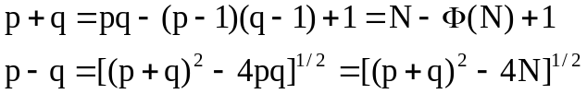
Vậy ta suy ra :
p = ½ [(p + q) + (p – q) và q = ½[(p + q) – (p –q)]
Vì vậy nếu dùng một thuật toán để tính ф(N), có thể sẽ đưa đến bài toán về cơ bản có cùng độ phức tạp với bài toán phân tích số nguyên N ra thừa số.
- Tìm d mà không phải phân tích N hay tính ф(N): một khả năng khác là người thám mã, bằng cách nào đó có thể xác định được d từ e và N mà không cần phân tích số N hay tính ф(N). Nhưng nếu N là số cực lớn và d được chọn từ một tập lớn, thì công việc tìm số bí mật d là không dễ hơn phân tích số nguyên lớn N. Trên thực tế nếu người thám mã biết được khóa bí mật d, thì coi như thông tin sẽ bị lộ. Tuy nhiên, ở đây muốn trình bày cách phân tích số nguyên N khi biết d bởi một thuật toán xác suất như sau:
Chọn ngẫu nhiên một số a ∈ Z_{N}*, định nghĩa dãy b₀, b₁,…, b_{s} ở đây b_{i} = 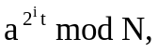(0 ≤ i ≤ s) mỗi một số trong dãy là bình phương của số đứng trước nó theo modulo N. Thuật toán được trình bày như sau:
Unit Factor
Input e, d, N
Ouput p, q
/* tìm s, t để ed – 1 = 2^{S}t và t là số lẻ*/
- s = 0; t = ed –1;
- while (t chẳn) {s++; t = t div 2};
- do {/* tìm một nghiệm bình phương ngẫu nhiên b */
Chọn ngẫu nhiên a ∈ Z_{N}* ;
b = a^{t} mod n;
while (not (b² ≡ 1 (mod N))) {b = b² mod N};
} while (b² ≡ ±1 (mod N));
/* phân tích n */
- p = gcd((b – 1), N);
- q = N/p;
- Return (p, q);
Nhận xét: từ những nhận xét trên, ta thấy rằng mọi phương pháp thám mã RSA điều khó như bài toán phân tích một số nguyên lớn ra các thừa số nguyên tố. Tuy nhiên, cũng có thể thực hiện tấn công hệ RSA mà không cần phải phân tích số nguyên N, tìm số ф(N), hay tìm khoá bí mật d, bằng phương pháp như sau:
- Xác định bản rõ M bằng cách tính căn bậc e của C mod N: rõ ràng quá trình giải mã chính là tính căn bậc e của C mod N. Nghĩa là bài toán giải mã là bài toán tìm nghiệm của phương trình đồng dư C ≡ Me mod M. Vậy khi N, e, C cho trước có thể thay thế lần lượt M = 0, 1, 2,...., N-1 cho đến khi tìm được số M thỏa mãn phương trình đồng dư. Trên lý thuyết thì có thể liệt kê tất cả các phần tử của trường hữu hạn Z_{N}. Nhưng trong thực tế thì việc này hầu như không thể thực hiện nổi nếu N đủ lớn.
- Tìm bản rõ M không dùng hàm giải mã D_{k}(C): năm 1977 G.L Simmons và M.J Norris tìm ra phương pháp thám mã hệ RSA bằng cách sử dụng liên tục hàm mã hóa E_{k}, để tạo ra một dãy C₁, C₂, C₃,… định nghĩa như sau:
C₁ = E_{k}(M)
C₂ = E_{k}(C₁)
C₃ = E_{k}(C₂)

C_{j+1} = E_{k}(C_{j}) (với M là một bản rõ muốn tìm)

Dãy này sẽ kết thúc khi đạt được một số nguyên t sao cho C_{t} = E_{k}(C_{t-1}) = C₁ thì ở bước tính trước đó ta có được C_{t-1}= E_{k}(C_{t-2}) = M. Tuy nhiên, thực hiện cách tấn công theo phương pháp này thì xác suất thành công là rất thấp, nếu như khi thiết kế chọn các số p, q sao cho (p – 1), (q – 1) có các thừa số nguyên tố lớn.

1.4.7. Các thuật toán phân tích ra thừa số
Ở đây chỉ giới thiệu một số các thuật toán phân tích mạnh nhất hiện nay. Thông qua chi phí thời gian thực hiện (độ phức tạp) và khả năng ứng dụng của từng thuật toán có thể thám mã hệ RSA, bằng cách phân tích số nguyên lớn N ra các thừa số nguyên tố. Những thuật toán này được tiếp cận theo hai hướng đó là phân tích theo mục đích đặc biệt và phân tích theo mục đích tổng quát.

2.2.7.1 Phân tích theo mục đích đặc biệt
Hiệu quả của phương pháp phụ thuộc vào những thừa số chưa biết, những thuật toán này phân tích tốt nhất đối với những số nguyên có thừa số nhỏ. Nhưng những số nguyên sử dụng cho modulo của hệ RSA thường không có thừa số nguyên tố nhỏ. Vì vậy phương pháp này không thích hợp để thám mã RSA. Những thuật toán phân tích theo mục đích đặc biệt bao gồm:
- Pollard’s p – 1 được phát triển vào năm 1974 , có độ phức tạp của thuật toán là O(k), với k là thừa số lớn nhất của (p – 1) .
- Pollard p + 1 có độ phức tạp là O(k), với k là thừa số lớn nhất của (p + 1).
- Pollard’s rho có độ phức tạp O(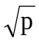).
Những thuật toán trên đều có độ phức tạp quá lớn, nên chạy rất chậm khi sử dụng để phân tích các số nguyên lớn. Không thích hợp dùng để thám mã hệ RSA.
- Elliptic Curve (ECM): Đây là thuật toán cao cấp nhất trong số những thuật toán loại này có độ phức tạp là 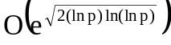 ( p là thừa số nguyên tố nhỏ nhất của số n cần phân tích, trong trường hợp xấu nhất thì p ≈ n^{1/2} ). Thuật toán Elliptic Curve thường được dùng để phân tích tìm thừa số ngẫu nhiên, nhưng nói chung vẫn không đủ nhanh để phân tích những số nguyên cực lớn sử dụng trong modulo của hệ mật mã RSA.

2.2.7.2 Phân tích theo mục đích tổng quát
Phương pháp này hiệu quả dựa trên số được phân tích thành thừa số. Những thuật toán phân tích mục đích tổng quát quan trọng hơn so với những thuật toán phân tích mục đích đặc biệt trong lĩnh vực mật mã. Thích hợp với bài toán phân tích ra thừa số đối với các số lớn dùng cho modulo của hệ mật mã RSA.
- Number Field Sieve (NFS): đây là thuật toán phân tích tốt nhất hiện nay, có độ phức tạp xấp xỉ 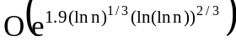, (n là số cần phân tích). Vào năm 1994 thuật toán này được sử dụng để phân tích một số có 129 chữ số thập phân (khoảng 428-bits) với 1600 máy tính trong thời gian 8 tháng.
- Multiple Polynomial Quadratic Sieve (MPQS): thuật toán phân tích này cũng rất mạnh, có độ phức tạp là 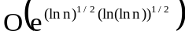.
Nhận xét: Sự phát triển gần đây của thuật toán NFS làm cho nó hiệu quả hơn thuật toán MPQS trong việc phân tích những số nguyên lớn hơn 115 chữ số thập phân (khoảng 380-bits). Nhưng MPQS lại phân tích tốt đối với những số nguyên nhỏ. Do vậy mà trong khi thuật toán MPQS dùng để phân tích hệ RSA-129, thì gần đây thuật toán NFS thường được sử dụng để phân tích hệ RSA-155. Theo đánh giá của RSA Security Inc, nếu dùng thuật toán NFS để phân tích hệ RSA-129 thì chỉ mất khoản ¼ thời gian so với dùng thuật toán MPQS.

1.4.8. Đánh giá hệ mật mã khóa công khai RSA

a. Độ an toàn
Độ an toàn của hệ RSA được thiết kế dựa trên độ khó giải bài toán phân tích ra thừa số nguyên tố. Hầu hết các phương pháp thám mã hệ RSA như tìm các thừa số p và q, tìm ф(n), hay tìm khóa riêng d… đều khó như bài toán phân tích.
Bảng sau đây sẽ đưa ra yêu cầu chi phí thời gian cần thiết để phân tích những hệ mật mã RSA có kích cỡ số modulo N khác nhau, bằng những thuật toán phân tích tốt nhất hiện nay. Ở đây chi phí tính toán được tính bằng đơn vị MIPS-Years (đó là số “các phép tính” đã hoàn thành bởi một máy trong thời gian một năm, chạy ở tốc độ khoảng 10⁶ “phép tính” trên một giây, ta có 1MIPS-Years ≈ 2⁴⁵ “phép tính” ).
Bảng 4:Bảng chi phí thời gian cần thiết để phân tích các số nguyên N
Tên hệ RSA | Số chữ số thập phân | Số  Bits | Thuật toán  phân tích | Năm  thực hiện | Chi phí  thực hiện để  phân tích
RSA-129 | 129 | 426 | MPQS | 1994 | 5.000 MIPS-Years
RSA-130 | 130 | 430 | GNFS | 1996 | 1.000 MIPS-Years
RSA-140 | 140 | 465 | GNFS | 1999 | 2.000 MIPS-Years
RSA-155 | 155 | 512 | GNFS | 1999 | 8.000 MIPS-Years
RSA-576 | 174 | 576 | GNFS | 2003 | 13.000 MIPS-Years
Cụ thể hơn là, ngày 22/8/1999 một nhóm các nhà nghiên cứu đã hoàn thành việc phân tích số N dùng trong hệ RSA-155 có 155 chữ số thập phân (512-bits), sử dụng thuật toán General Number Field Sieve (GNFS). Sau một thời gian 7 tháng trên mạng máy tính có 300 workstation yêu cầu khoảng 8000 MIPS-Years.
Như vậy việc phân tích số nguyên N thành các thừa số nguyên tố p, q nhằm mục đích bẻ gãy hệ mật mã RSA là điều khó có thể tính toán nổi nếu như trong quá trình thiết kế hệ RSA ta chọn số nguyên N lớn. Tuy nhiên, độ dài của số nguyên N là lớn hay nhỏ còn phụ thuộc vào mối liên hệ giữa tốc độ giải mã và độ an toàn của hệ RSA. Số N sử dụng cho modulo RSA hiện nay phải có ít nhất khoảng 232 chữ số thập phân (768-bits) sẽ cho ta một độ an toàn đủ để chống lại những tấn công sử dụng các kỹ thuật phân tích hiện nay. Trong thực tế, nếu trong quá trình thiết kế sử dụng số N có kích cỡ khoảng 1024-bits là rất an toàn, có thể chống lại các kỹ thuật phân tích hiện tại và các kỹ thuật khác phát triển trong tương lai.

b. Hiệu suất thực hiện và ứng dụng
Tốc độ thực hiện của hệ RSA là một trong những điểm yếu so với các hệ mật mã khóa đối xứng. Vì các quá trình mã hóa và giải mã của hệ RSA đều thực hiện các phép tính có các toán hạng là những số nguyên cực lớn ( thông thường các phép toán này điều được xây dựng hay ”giả lập” lại).
Theo ước tính, thực hiện mã hóa và giải mã bằng hệ mật mã RSA chậm hơn 100 lần so với hệ mật mã khóa đối xứng DES (khi thực hiện bằng phần mềm). Và chậm hơn 1000 lần so với DES (khi thực hiện bằng phần cứng). Vì lý do đó mà trên thực tế hệ mã khoá công khai RSA ít được dùng vào mục đích mã hóa cho khối lượng dữ liệu lớn, mà chỉ thường được ứng dụng để mã hóa khối dữ liệu nhỏ khi tạo chữ ký trong lược đồ chữ ký điện tử RSA hay các giải thuật trao đổi khóa bí mật, hoặc chỉ dùng để mã hóa một khối lượng dữ liệu nhỏ như các văn bản, tài liệu mật…

1.5. Chữ ký số

1.5.1 Hàm băm
Hàm băm (hash), là một thuật toán dùng để biến một thông điệp M ở đầu vào (input) có chiều dài thay đổi bất kỳ, thành một giá trị h ở đầu ra (output) có chiều dài cố định, h được gọi là giá trị hash. Hàm băm được sử dụng trong rất nhiều lĩnh vực tính toán, mật mã là một trong số đó.
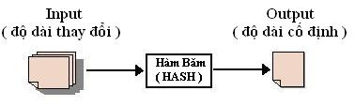

Hình 1.6: Sơ đồ minh họa hàm băm (HASH)
- Hai ứng dụng phổ biến nhất của hàm hash trong lĩnh vực mật mã là:
- Nén thông điệp thành một khối nhỏ có chiều dài xác định, phục vụ cho các lược đồ chữ ký điện tử, khối dữ liệu nhỏ này gọi là thông điệp thu gọn (Message Digest). Ví dụ như chữ ký điện tử DSA (Digital Signature Algorithm) dùng hàm băm SHA-1 để tạo thông điệp thu gọn dài 160-bits.
- Kiểm tra tính toàn vẹn dữ liệu (Data Integrity), nghĩa là kiểm tra xem dữ liệu có bị thay đổi trên đường truyền hay không, bằng cách tạo mã chứng thực thông điệp MAC (Message Authentication Code).

a. Yêu cầu của một hàm băm
Hàm hash dùng trong lĩnh vực mật mã phải thỏa các tiêu chuẩn sau:
- Thông điệp (Message) ở đầu vào có chiều dài bất kỳ.
- Thông điệp thu gọn (Message digest) đầu ra có chiều dài cố định (đủ nhỏ).
- Hàm băm H(x) dễ dàng tính toán cho mọi thông điệp x
- Hàm băm H(x) là hàm một chiều (one-way-function): cho trước một giá trị hash h thì khó tính toán để tìm ra thông điệp ở đầu vào x sao cho H(x) = h.
- Đụng độ (collision-free): hàm băm H(x) có hai cấp đụng độ là:
- Đụng độ cấp độ yếu (Weakly collision-free): cho trước thông điệp x, không thể tính toán tìm ra một thông điệp y khác x mà H(x) = H(y).
- Đụng độ cấp độ mạnh (Strongly collision-free): không thể tính toán để tìm ra hai thông điệp bất kỳ x và y khác nhau, mà có cùng giá trị hash, nghĩa là H(x) = H(y).
Trong phạm vi đề tài này sẽ trình bày chi tiết hai thuật toán băm được ứng dụng phổ biến và có độ an toàn mạnh nhất hiện nay đó là: thuật toán băm MD5 (Message Digest 5), và thuật toán băm SHA (Secure Hash Algorithm).

b. Hàm băm MD5
Thuật toán băm MD5(Message Digest 5) được thiết kế bởi Ronald Rivest vào năm 1991, thuật toán này là sự nâng cấp mở rộng từ thuật toán băm MD4, nhằm mục đích nâng cao độ an toàn và hiệu quả thực hiện.
- Mô tả các bước thực hiện thuật toán băm MD5
Thuật toán băm MD5 có chức năng biến đổi thông điệp ở đầu vào có chiều dài bất kỳ, thành một thông điệp thu gọn (message digest) ở đầu ra có chiều dài 128-bits cố định. Thông điệp được xử lý theo từng khối (block) 512-bits, thực hiện qua bốn vòng (round), và chạy rất tốt trên các bộ xử lý có cấu trúc 32- bits.
Bước 1: (chèn thêm bits)
Ở bước này, thông điệp có chiều dài k-bits ban đầu sẽ được chèn thêm vào một số bits bằng cách thực hiện như sau: đầu tiên chèn bit có giá trị 1 vào cuối thông điệp, tiếp theo chèn các bits có giá trị 0 mãi cho đến khi chiều dài mới k₁ của thông điệp thỏa mãn k₁ ≡ 448 (mod 512). Bước này luôn được thực hiện, ngay cả khi chiều dài k-bits ban đầu của thông điệp đã đồng dư với 448 modulo 512.
Bước 2: (chèn số k để có tổng chiều dài bits là bội của 512)
Số k là chiều dài thông điệp gốc, được biểu diễn thành hai word 32-bits theo dạng little-endian (word có thứ tự thấp được chèn trước) và chèn lần lược vào kết quả của bước 1. Trường hợp chiều dài k > 2⁶⁴ thì chỉ có 64-bits thấp được chèn vào.
Sau hai bước thực hiện, thông điệp mới có tổng chiều dài: k_{new} = k₁ + 64 là bội số của 512. Chia thông điệp thành nhiều khối có kích cỡ 512-bits, tương đương với 16 words (32-bits), để phục vụ cho bước xử lý tiếp theo.
Bước 3: ( khởi động bộ đệm MD)
Sử dụng bộ đệm MD (buffer) có kích cỡ 128-bits dùng để chứa kết quả tính toán trung gian và cuối cùng của hàm băm. Có thể xem bộ đệm này như là 4 thanh ghi 32-bits (A, B, C, D). Những thanh ghi này được khởi tạo đầu tiên bằng các giá trị hex và theo dạng little-endian (byte có thứ tự thấp của một số thì được lưu trong bộ nhớ tại địa chỉ thấp) như sau:
Word A : 01 23 45 67
Word B : 89 AB CD EF
Word C : FE DC BA 98
Word D : 76 54 32 10
- Các bước thực hiện của thuật toán MD5 có thể được minh họa như sau:

Message
1000...0000
k mod 2⁶⁴
k-bits
L * 512 bits = N * 32 bits
Thêm từ
1..512 bits
Chiều dài k của thông điệp
Y₀
Y₁
… … …
Y_{i}
Y_{L-1}
… … …
512-bits
512-bits
512-bits
512-bits
H_{MD5}
H_{MD5}
H_{MD5}
H_{MD5}
Digest 128 bít
512
512
512
512
128
128
128
128

Hình 1.7: Sơ đồ thực hiện tổng quát của thuật toán MD5
Bước 4: ( Xử lý từng khối 16 words của thông điệp )
- Các Hàm tính toán của các vòng xử lý:
F(X,Y,Z) = (X ∧ Y) _{V} ((¬ X) ∧ Z)
G(X,Y,Z) = (X ∧ Z) _{V} (Y ∧ (¬ Z))
H(X,Y,Z) = X ⊕ Y ⊕ Z
I(X,Y,Z) = Y ⊕ (X ∧ (¬ Z))
- Các phép toán logic được sử dụng trong các hàm:
X ∧ Y bitwise AND
X _{V} Y bitwise OR
X ⊕ Y bitwise XOR
¬ X bitwise NOT
X + Y phép cộng số nguyên rút gọn modulo 2³²
X <<< s Quay vòng trái s vị trí của X (0 < s < 31)
- Quá trình xử lý của bốn vòng gần như giống nhau, chỉ khác hai chi tiết sau:
  - Mỗi vòng dùng một hàm khác nhau (theo thứ tự là : F, G, H, I)
  - Mỗi vòng sử dụng chỉ số k (của X[k]), t (của T[t]), và s khác nhau.
Vòng 1 (Round 1)
Ký hiệu [abcd k s t] là bước thực hiện của phép toán
a = b + ((a + F(b, c, d) + X[k] + T[t]) <<< s)
Quá trình thực hiện 16 bước sau:
[ABCD 0 7 1] [DABC 1 12 2] [CDAB 2 17 3] [BCDA 3 22 4] [ABCD 4 7 5] [DABC 5 12 6] [CDAB 6 17 7] [BCDA 7 22 8]
[ABCD 8 7 9] [DABC 9 12 10] [CDAB 10 17 11] [BCDA 11 22 12]
[ABCD 12 7 13] [DABC 13 12 14] [CDAB 14 17 15] [BCDA 15 22 16]
Giải thích: ví dụ biểu thức thứ 2 là [DABC 1 12 2], tương đương với:
D = A + ((D + F(A,B,C) + X[1] + T[2]) <<< 12)
Nhận xét: vòng 1 dùng hàm F, Với giá trị t từ 1 → 16 và k từ 1 → 15
Vòng 2 (Round 2):
Tương tự, ký hiệu [abcd k s t] là của biểu thức :
a = b + ((a + G(b, c, d) + X[k] + T[t]) <<< s)
Quá trình thực hiện 16 bước :
[ABCD 1 5 17] [DABC 6 9 18] [CDAB 11 14 19] [BCDA 0 20 20]
[ABCD 5 5 21] [DABC 10 9 22] [CDAB 15 14 23] [BCDA 4 20 24]
[ABCD 9 5 25] [DABC 14 9 26] [CDAB 3 14 27] [BCDA 8 20 28]
[ABCD 13 5 29] [DABC 2 9 30] [CDAB 7 14 31] [BCDA 12 20 32]
Nhận xét: vòng 2 dùng hàm G, với t từ 17 → 32 và k = 1 + 5k mod 16
Vòng 3 (Round 3):
Tương tự, ký hiệu [abcd k s t] là của biểu thức :
a = b + ((a + H(b, c, d) + X[k] + T[t]) <<< s)
Quá trình thực hiện 16 bước:
[ABCD 5 4 33] [DABC 8 11 34] [CDAB 1 16 35] [BCDA 14 23 36]
[ABCD 1 4 37] [DABC 4 11 38] [CDAB 7 16 39] [BCDA 10 23 40]
[ABCD 13 4 41] [DABC 0 11 42] [CDAB 3 16 43] [BCDA 6 23 44]
[ABCD 9 4 45] [DABC 12 11 46] [CDAB 5 16 47] [BCDA 2 23 48]

Nhận xét: vòng 3 dùng hàm H, với t từ 33 → 48 và k =5 + 3k mod 16
Vòng (Round) 4:
Tương tự, ký hiệu [abcd k s t] là của biểu thức :
a = b + ((a + I(b,c,d) + X[k] + T[t]) <<< s)
Quá trình thực hiện 16 bước :
[ABCD 0 6 49] [DABC 7 10 50] [CDAB 14 15 51] [BCDA 5 21 52]
[ABCD 12 6 53] [DABC 3 10 54] [CDAB 10 15 55] [BCDA 1 21 56]
[ABCD 8 6 57] [DABC 15 10 58] [CDAB 6 15 59] [BCDA 13 21 60]
[ABCD 4 6 61] [DABC 11 10 62] [CDAB 2 15 63] [BCDA 9 21 64]
Nhận xét: vòng 4 dùng hàm I, với t từ 49 → 64 và k =7k mod 16
* Thuật toán hàm băm MD5 được viết minh họa như sau:
/*Khởi động giá trị chuyển dịch của các s[i] tại các bước*/
s[ 0..15] = {7, 12, 17, 22, 7, 12, 17, 22, 7, 12, 17, 22, 7, 12, 17, 22}
s[16..31] = {5, 9, 14, 20, 5, 9, 14, 20, 5, 9, 14, 20, 5, 9, 14, 20}
s[32..47] = {4, 11, 16, 23, 4, 11, 16, 23, 4, 11, 16, 23, 4, 11, 16, 23}
s[48..63] = {6, 10, 15, 21, 6, 10, 15, 21, 6, 10, 15, 21, 6, 10, 15, 21}
For (i = 0; i < 64; i++) { T[i] = (asb(sin(i+1)) * 2³² }; /* tạo bảng các giá trị*/
/* mỗi vòng lặp xử lý một khối 16 word (32-bits)*/
For (n = 0 ; n ≤ (N/16 – 1); n++) do
{ For (j = 0 ;n ≤ 15; j++) X[j] = M[i * 16 + j];
AA = a; BB = b; CC = c; DD = d; /* lưu các giá trị thanh ghi */
/* mỗi vòng lặp xử lý một khối 16 word (32-bits)*/
For (n = 0 ; n ≤ (N/16 – 1); n++) do
{ For (j = 0 ;n ≤ 15; j++) X[j] = M[i * 16 + j];
AA = a; BB = b; CC = c; DD = d; /* lưu các giá trị thanh ghi */
/* thực hiện 64 bước qua 4 vòng mỗi vòng 16 bước như ở trên*/
For (i = 0; i ≤ 63; i ++) do
{ IF (0 ≤ t ≤ 19)
{ F = (b ∧ c) v (¬ b ∧ d) ; k = i; }
IF (16 ≤ t ≤ 31)
{ F = (d ∧ b) v (¬ d ∧ c); k = (5 * i + 5) mod 16; }
IF (32 ≤ t ≤ 47)
{ F = (b ⊕ c ⊕ d ) ; k = (3 * i + 5) mod 16;}
IF (48 ≤ t ≤ 63)
{ F = (c ⊕ (b ∧ ¬d ) ; k = (7 * i + 5) mod 16;}
temp = d; d = c ; c = b ;
b = b + ((a + F + X[k] + T[i]) <<< s[i]) ; a = temp ;
}
a = a + AA; b = b + BB; c = c + CC; d = d + DD;
} /* kết thúc vòng lặp*/

F, X[k], T[1..16]
G, X[1+5k mod 16], T[17..32]
H, X[(5+3k) mod 16], T[33..48]
I,X[7k mod 16] ,T[49..64]
+
+
+
+
CV_{i}
128
A B C D
32
A B C D
A B C D
A B C D
Y_{i}
512
CV_{i +1}

Hình 1.8: Sơ đồ xử lí một khối 512-bits thứ i

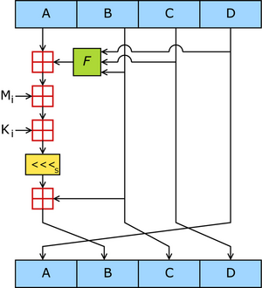

Hình 1.9: Sơ đồ xử lí một số bước, trong 64 bước của thuật toán

Bước 5 : (tính kết quả message digest )
Sau khi thực hiện xong bước 4, thông điệp thu gọn nhận được từ 4 thanh ghi A, B, C, D, bắt đầu từ byte thấp của thanh ghi A, và kết thúc với byte cao của thanh ghi D bằng phép nối như sau: Message Digest = A || B || C || D. ( || phép toán nối)

c. Hàm băm SHA-1
Thuật toán băm SHA được phát triển bởi NIST (National Institute of Standards and Technology) cùng với NSA (National Security Agency), được công bố như một chuẩn quốc gia (FIPS PUB 180) vào năm 1993, hai năm sau một phiên bản chỉnh sửa lại có tên là SHA-1 và được công bố trong chuẩn FIPS PUB 180-1, đây là hàm băm được sử dụng phổ biến nhất trong các ứng dụng bảo mật và giao thức an toàn. Thuật toán SHA-1 được thiết kế phức tạp hơn MD5 để tăng cường độ an toàn và giảm thiểu hơn nữa sự đụng độ.
- Mô tả các bước thực hiện thuật toán SHA-1:
Khá giống với thuật toán băm MD5, thuật toán băm SHA-1 nhận thông điệp ở đầu vào có chiều dài k ≤ 2⁶⁴-bits, thực hiện xử lý và đưa ra thông điệp thu gọn (message digest) có chiều dài cố định 160-bits. Quá trình tính toán cũng thực hiện theo từng khối 512-bits, nhưng bộ đệm xử lý dùng 5 thanh ghi 32-bits. Thuật toán này chạy tốt đối với các bộ vi xử lý có cấu trúc 32-bits.
Bước 1:(chèn thêm bits)
Thực hiện chèn một số bits vào thông điệp, đầu tiên là bit có giá trị 1 vào cuối thông điệp, tiếp theo là các bits có giá trị 0 cho đến khi chiều dài mới của thông điệp đồng dư với 448 modulo 512.
Bước 2:(chèn số k để có tổng chiều dài là bội 512-bits)
Một khối có kích cỡ 64-bits (chia thành hai word 32-bits) biểu diễn giá trị k, là chiều dài của thông điệp ban đầu được lưu trữ theo dạng big-endian (word có thứ tự cao của một số được lưu trong bộ nhớ tại địa chỉ thấp) và chèn vào cuối thông điệp.
Kết quả thu được sau hai bước thực hiện là một khối dữ liệu có chiều dài là bội số của 512. Chia thông điệp này ra nhiều khối nhỏ M⁽¹⁾ M⁽²⁾… M^{(N)} (N: số block), mỗi khối có độ dài là 512-bits. Tương đương với 16 word 32-bits.
Bước 3: (khởi tạo các giá trị thanh ghi)
Một bộ đệm (buffer) MD 168-bits dùng để chứa kết quả tính toán trung gian và cuối cùng của hàm băm. Có thể xem bộ đệm này là 5 thanh ghi 32-bits (H₁⁽⁰⁾ , H₂⁽⁰⁾, H₃⁽⁰⁾, H₄⁽⁰⁾, H₅⁽⁰⁾). Những thanh ghi này được khởi tạo giá trị ban đầu theo dạng big-endian (byte thứ tự cao của một số được lưu trong bộ nhớ tại địa chỉ thấp) như sau:
H₀⁽⁰⁾ = 67 45 23 01
H₁⁽⁰⁾ = EF CD AB 89
H₂⁽⁰⁾ = 98 BA DC FE
H₃⁽⁰⁾ = 10 32 54 76
H₄⁽⁰⁾ = C3 D2 E1 F0
Bước 4: ( xử lý lần lược từng khối 512-bits)
Các ký hiệu dùng trong thuật toán:
ROTL^{n}(x) : tương đương với x <<< n (quay vòng trái n bits của x)
+ : phép cộng số nguyên modulo 2³².
Các hằng số K_{t} dùng trong quá trình nén với các t khác nhau:
0 ≤ t ≤ 19 → K_{t} = 5A 82 79 99
20 ≤ t ≤ 39 → K_{t} = 6E D6 EB A1
40 ≤ t ≤ 59 → K_{t} = 8F 1B BC DC
60 ≤ t ≤ 79 → K_{t} = CA 62 C1 D6
Thuật toán SHA-1 xử lý từng khối 512-bits gồm 16 words (32-bits) giống như MD5. Từ 16 words này ( X[0] → X[15] ) thuật toán sẽ sinh ra 80 words W_{t} (với t = 0…79), theo công thức sau:
W_{t} = X[t] với 0 ≤ t ≤ 15
W_{t} = ROTL¹( W_{t-3} ⊕ W_{t-8} ⊕ W_{t-14} ⊕ W_{t-16}) với 16 ≤ t ≤ 79
Các hàm SHA-1 dùng trong 80 vòng lặp con:
F₁(x, y, z) = (x ∧ y) ⊕ (¬x ∧ z) 0 ≤ t ≤ 19
F₂ (x, y, z) = (x ⊕ y ⊕ z) 20 ≤ t ≤ 39
F₃ (x, y, z) = (x ∧ y) v (x ∧ y) v (y ∧ z) 40 ≤ t ≤ 59
F₄ (x, y, z) = (x ⊕ y ⊕ z) 60 ≤ t ≤ 79
Trong quá trình biến đổi, tại mỗi lần lặp thứ i xử lý một khối (block) M[i] có chiều dài 512-bits, SHA-1 thực hiện 80 vòng theo t, kết quả thu được tại bước i sẽ cộng dồn vào 5 thanh ghi của bộ đệm MD để tiếp tục xử lý khối M[i+1] tiếp theo…
- Thuật toán hàm băm SHA-1 được viết minh họa như sau:
/* vòng lặp, xử lý lần lược từng block 512-bits */
For (i = 1; i ≤ N; i++)
{ /*Tính 80 words W[t] theo cách tính ở trên.*/
For (j = 0; j ≤ 15; j++) W[j] = X[j];
For (j = 16; j ≤ 79; j++)
W[j] = ROTL¹ (W[j-3] ⊕ W[j-8] ⊕ W[j-14] ⊕ W[j-16] );
/*Gán giá trị 5 thanh ghi của vòng trước (i-1) vào biến a,b,c,d,e*/
a = H₀^{(i-1)} ; b = H₁^{(i-1)} ; c = H₂^{(i-1)} ; d = H₃^{(i-1)}; e = H₄^{(i-1)}
For (t = 0; t ≤ 79; t++) /*Lặp 80 lần, xử lý trên các words*/
{ /* thực hiện lựa chọn các hằng số K_{t} và hàm F_{t} */
IF (0 ≤ t ≤ 19)
{ F_{t}(b, c, d) = (b c ) ⊕ (¬b ∧ d) ; K_{t} = 5A827999;}
IF (20 ≤ t ≤ 39)
{ F_{t}(b, c, d) = (b ⊕ c ⊕ d) ; K_{t} = 6ED6EBA1;}
IF (40 ≤ t ≤ 59)
{ F_{t}(b, c, d) = (b ∧ c) v (b ∧ c) v (c ∧ d); K_{t} = 8F1BBCDC ; }
IF (60 ≤ t ≤ 79)
{ F_{t}(b, c, d) = b ⊕ c ⊕ d ; K_{t} = CA62C1D6 ; }
T = ROTL⁵(a) + f_{t}(b, c, d) + e + K_{t} + W_{t};
e = d; d = c; c = ROTL³⁰(b); b = a; a = T;
} /* Tính giá trị hash thu được sau vòng lặp này* /
H₀^{(i)} = a + H₀^{(i-1)}; H₁^{(i)} = b + H₁^{(i-1)};
H₂^{(i)} = c + H₂^{(i-1)}; H₃^{(i)} = d + H₃^{(i-1)};
H₄^{(i)} = e + H₄^{(i-1)};
} /* kết thúc vòng lặp*/
Bước 5:(tính kết quả message digest)
Sau khi N khối (512-bits) của thông điệp được xử lý, ở bước 4 của vòng lặp xử lý khối cuối cùng, giá trị hash nhận được tại kết quả của 5 thanh ghi là thông điệp thu gọn cần tìm: Message digest = H₀^{(N)} || H₁^{(N)} || H₂^{(N)} || H₃^{(N)} || H₄^{(N)}

1.5.2 Chữ ký điện tử
Trong giao dịch điện tử nói chung và thương mại điện tử nói riêng, quá trình trao đổi thông tin tương tác giữa các thành viên, đòi hỏi phải có một cơ chế hay hệ thống xác định nguồn gốc chủ sở hữu của thông tin. Giống như trong lĩnh vực tài liệu thông thường, nếu như chữ ký viết tay là để chứng minh tác giả hay người công nhận nội dung của tài liệu, thì lĩnh vực tài liệu điện tử cũng có một tiêu chuẩn như vậy về “chữ ký”, gọi là chữ ký điện tử (digital signature).
Chữ ký điện tử là một đoạn dữ liệu ngắn đính kèm với văn bản gốc để chứng thực tác giả của văn bản và giúp người nhận kiểm tra tính toàn vẹn của nội dung văn bản gốc. Về nguyên tắc của chữ ký điện tử cũng gần như chữ ký thông thường, ví dụ như nếu người A muốn gửi thông điệp cho người B, thì A sẽ gửi chữ ký cùng với thông điệp của mình cho B. Khi nhận được thông điệp và chữ ký, bằng cách nào đó để B có thể xác định chữ ký kèm theo thông điệp có phải của người A hay không. Điểm khác biệt giữa chữ ký điện tử và chữ ký thông thường là: chữ ký thông thường thì nằm bên trong thông điệp, và chữ ký của một người là luôn giống nhau ở mọi thông điệp, còn chữ ký điện tử thì được gửi kèm với thông điệp nhưng tách biệt, và chữ ký của một người cho các thông điệp khác nhau là hoàn toàn khác nhau.

2.3.2.1 Yêu cầu của một hệ thống chữ ký điện tử
Hệ thống chữ ký điện tử cần thỏa mãn các yêu cầu sau :
- Tính an toàn (security): chữ ký không thể làm giả được nếu không biết thông tin bí mật (private key) để tạo ra chữ ký.
- Tính hiệu quả (performance): ký và xác nhận chữ ký nhanh, dễ dàng.
- Chống nhân bản chữ ký: chữ ký không thể sao chép để dùng lại sau này. Ví dụ A ký chứng nhận cho phép B rút một số tiền, cần phải có cách nào đó để B không thể dùng chứng nhận này lại lần thứ hai.
- Tính không thể phủ nhận (non-repudiation): người ký không thể phủ nhận chữ ký của mình khi đã ký vào tài liệu.

2.3.2.2 Lược đồ chung của chữ ký điện tử
Một lược đồ chữ ký điện tử bao gồm 2 thành phần: thuật toán ký, và thuật toán xác nhận chữ ký. Nghĩa là, nếu người A muốn gửi cho người B một thông điệp x, thì A dùng một thuật toán và khoá bí mật của mình để tạo chữ ký y = sign_{kdA}(x), rồi gửi cả thông điệp x lẫn chữ ký y cho B. Sau khi nhận được thông điệp x và chữ ký y. B sẽ dùng thuật toán cùng với khóa công khai của A để xác nhận chữ ký y có phải là chữ ký của A cho thông điệp x này hay không verify_{keA}(x, y) = {true, false}.
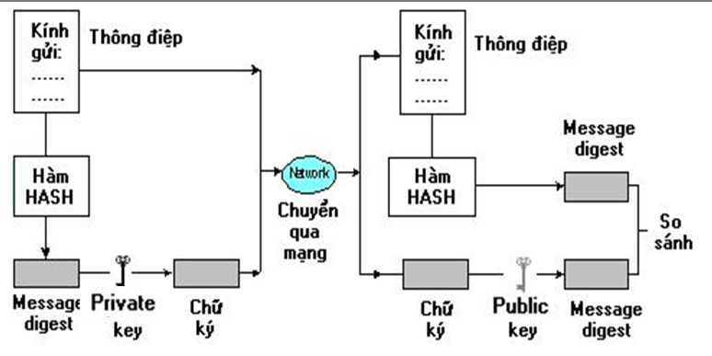

Hình 1.10: Mô hình tổng quát của chữ ký điện tử
- Các bước thực hiện tạo chữ ký điện tử:
- Người gửi sử dụng một hàm băm, để biến đổi thông điệp x thành một thông điệp thu gọn (message digest) h có chiều dài cố định: h = Hash(x).
- Người gửi dùng khoá riêng k_{d} của mình mã hóa chuổi h: y = E_{kd}(h), kết quả y thu được chính là chữ ký điện tử (digital signature) đối với thông điệp x.
- Cuối cùng chữ ký y có thể được nối vào cuối thông điệp x hoặc lưu vào một file gửi kèm với thông điệp. Sau khi đã ký nhận mọi sự thay đổi của thông điệp sẽ được phát hiện trong quá trình kiểm tra xác nhận chữ ký. Điều này đảm bảo cho người nhận tin rằng thông điệp họ nhận được đích thực là của người gửi và nội dung thông điệp hoàn toàn không bị thay đổi.
Thông điệp gốc
Message
digest
Private key

Kính gửi
các…….

A6HR40
HT84K8
Hàm băm
(HASH)
Thông điệp
Kính gửi
các……. you...
Chữ ký điện tử
irw983jkaf9

Hình 1.11: Sơ đồ minh họa các bước tạo chữ ký điện tử

- Các bước thực hiện kiểm tra tính đúng của chữ ký điện tử:
- Người nhận dùng khoá công khai (key public) k_{e} của người gửi để giải mã chữ ký điện tử y vừa nhận, khôi phục lại thông điệp thu gọn: h₁ = D_{ke}(y).
- Người nhận sử dụng hàm băm giống như người gửi để biến đổi thông điệp x nhận được thành thông điệp thu gọn: h₂ = Hash(x).
- So sánh kết quả, nếu h₁ = h₂ thì chấp nhận chữ ký là của người gửi. Ngược lại, chữ ký trên thông điệp không được chấp nhận.
Thông
điệp gốc
Chữ ký

Thông điệp thu gọn h₁
Thông điệp thu gọn h₂
Public key

irw983jkaf
(decryption)
Hàm băm
(HASH)
Thông điệp
Kính gửi
các……...
Chữ ký điện tử
irw983jkaf9
So sánh
(compare)

Hình 1.12: Sơ đồ minh họa các bước kiểm tra chữ ký điện tử
Nhận xét: Lược đồ chữ ký điện tử theo kiểu này, cho phép xác định được chủ nhân đích thực của thông điệp, đồng thời đảm bảo nội dung của thông điệp không bị sửa đổi hay làm giả mạo bởi người khác trong quá trình truyền đi trên mạng. Nhưng nội dung của thông điệp có thể đọc được, do trong lược đồ này chỉ thực hiện mã hóa một khối dữ liệu nhỏ đặt trưng cho thông điệp mà không mã hoá toàn bộ thông điệp, điều này không phù hợp với nhu cầu trao đổi các thông tin bí mật thông qua internet. Vì vậy để có thể đảm bảo được bí mật của nội dung, người gửi cần thực hiện quá trình mã hóa thông điệp bằng khóa công khai của người nhận, trước khi thực hiện ký xác nhận vào tài liệu, và người nhận phải thực hiện thêm một bước giải mã thông điệp bằng khoá riêng của mình sau khi kiểm tra đúng chữ ký của người gửi.
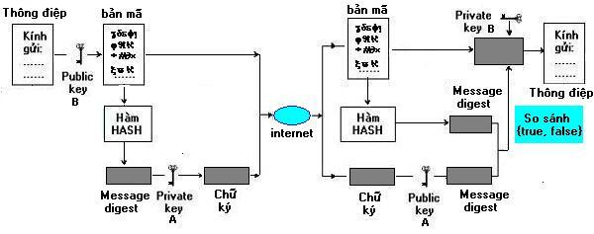

Hình 1.13: Mô hình chữ ký điện tử dùng quá trình mã hóa và giải mã
- Các bước thực hiện mã hoá và tạo chữ ký cho thông điệp
- Người gửi A mã hóa thông điệp x bằng khóa công khai của người nhận B: C = E_{keB}(x). (k_{eB} là khoá công khai của người nhận B)
- Người gửi A thực hiện bước tạo chữ ký để xác nhận bản mã C với khóa riêng của mình: y = Sig_{kdA}(C).
- Gửi chữ ký y và bản mã C đến người nhận B.
- Mô tả các bước kiểm tra chữ ký và giải mã thông điệp
- Người nhận kiểm tra chữ ký trên thông điệp bằng khóa công khai của người gửi A: ver_{keA}(C, y) = {true, false}.
- Nếu bước kiểm tra ở trên là đúng (true), thì người nhận tiếp tục thực hiện quá trình giải mã C với khóa riêng của mình: x = D_{kdB}(C), để khôi phục lại thông điệp x. Ngược lại chữ ký của A đối với tài liệu x là không hợp lệ.

2.3.2.3 Lược đồ chữ ký điện tử RSA
Hệ mật mã khóa công khai RSA cũng có thể được sử dụng để cung cấp một hệ thống chữ ký điện tử bằng cách đảo ngược vai trò của quá trình mã hóa và giải mã. Muốn thực hiện lược đồ chữ ký điện tử RSA, mỗi người sử dụng phải tạo một cặp khóa, bao gồm khóa công khai và khóa riêng giống như trong lược đồ mã hóa và giải mã RSA, đồng thời thống nhất sử dụng cùng một hàm băm H(x). Giả sử để tạo chữ ký cho thông điệp (tài liệu) m người sử dụng A thực hiện như sau :
- Tính thông điệp thu gọn M = H(m) ( M là duy nhất đối với thông điệp m).
- Tính S = Sign_{Kd} (M) = M^{d} mod N (với d là khóa bí mật của người ký A).
- Kết quả S thu được chính là chữ ký của A đối với thông điệp m.
Khi kiểm tra chữ ký của tài liệu nhận được người sử dụng B thực hiện như sau:
- Lấy khóa công khai đích thực của người ký A (N, e) (ở tại thư mục chung).
- Kiểm tra chữ ký S ≤ N; nếu không thì từ chối chữ ký.
- Tính M’ = S^{e} mod N.
- Tính M = H(m).
- Chấp nhận chữ ký là đúng của người gửi, nếu và chỉ nếu M  M’.
Nếu quá trình kiểm tra chữ ký đúng (Ver_{K}(m, S) = true) thì người nhận B chắc chắn rằng thông điệp m đích thực là của người A gửi và nội dung thông điệp không bị thay đổi hay bị làm giả mạo bởi người khác khi truyền đi trên mạng.

2.3.2.4 Tóm tắt và kết luận ứng dụng
Lược đồ chữ ký RSA là lược đồ được dùng phổ biến nhất trong các ứng dụng bảo mật do có độ an toàn và hiệu quả thực hiện tốt nhất hiện nay. Các thuật toán cũng đơn giản, và dễ hiện thực.
Lược đồ chữ ký điện tử RSA được chọn để tích hợp vào hệ thống bảo vệ an toàn thư điện tử của đề tài. Kèm theo với lược đồ chữ ký RSA là thuật băm MD5 cũng được chọn để phù hợp cho yêu cầu tạo thông điệp thu gọn (message digest ) dài 128-bits từ thông điệp đầu vào có chiều dài bất kỳ, phục vụ cho hệ thống chữ ký.

Chương 2
XÂY DỰNG LƯỢC ĐỒ CHỮ KÝ TRÊN BÀI TOÁN
PHÂN TÍCH SỐ VÀ KHAI CĂN

2.1. Bài toán phân tích số và khai căn

2.1.1. Bài toán phân tích số
Bài toán phân tích số được phát biểu như sau: Cho số n ϵ N, hãy tìm biểu diễn: 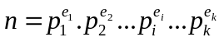, với: 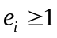 và 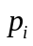 là các số nguyên tố.
Một trường hợp riêng của bài toán phân tích số được ứng dụng để xây dựng hệ mật RSA [10] mà ở đó n là tích của 2 số nguyên tố p và q. Khi đó, bài toán phân tích số hay còn gọi là bài toán IFP_{(n)} được phát biểu như sau:
Bài toán IFP_{(n)}: Với mỗi số nguyên dương n, hãy tìm số nguyên tố p hoặc q thỏa mãn phương trình sau:
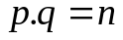
Giải thuật cho bài toán IFP_{(n)} có thể được viết như một thuật toán tính hàm IFP(.) với biến đầu vào là n, còn giá trị hàm là p hoặc q của phương trình sau:
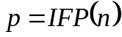
hoặc:
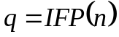
Trong hệ mật RSA, bài toán phân tích số được sử dụng trong việc hình thành cặp khóa công khai/bí mật cho mỗi thực thể ký. Với việc giữ bí mật các tham số (p, q) thì việc tính được khóa bí mật (d) từ khóa công khai (e) và modulo n là một bài toán khó nếu p,q được chọn đủ lớn và mạnh [11 – 12]. Hiện tại bài toán trên vẫn được coi là bài toán khó do chưa có giải thuật thời gian đa thức cho nó và hệ mật RSA là một minh chứng thực tế cho tính khó giải của bài toán này. Trong thực tế, các tham số p, q có thể chọn theo X9.31 hay FIPS 186 – 4 của Hoa kỳ cho hệ mật RSA.

2.1.2. Bài toán khai căn trên vành Z_{n}
Cho cặp các số nguyên dương {n,t} với n là tích của hai số nguyên tố p và q, còn t được chọn trong khoảng 1 < t < (p -1).(q -1). Khi này bài toán khai căn trên vành Z_{n} = p.q hay còn gọi là bài toán RSA_{(n,t)} được phát biểu như sau:
Bài toán RSA_{(n,t)}: Với mỗi số nguyên dương yZ*, hãy tìm x thỏa mãn phương trình sau:
x^{t} 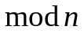= y (1.1)
Giải thuật cho bài toán RSA_{(n,t)} (1.1) có thể được viết như một thuật toán tính hàm RSA_{(n,t)} (.) với biến đầu vào là y, còn giá trị hàm là x của phương trình (1.2) như sau:
x = RSA_{(n,t)} (y) (1.2)
Ở dạng lược đồ chữ ký mới đề xuất, mỗi thành viên U của hệ thống tự chọn cho mình bộ tham số {n,t} và khóa bí mật x thỏa mãn:
1 < x< n, theo (1.3) tính và công khai tham số:
y=x^{t} (1.3)
Tương tự như Bài toán phân tích số, bài toán RSA_{(n;t)} cũng được sử dụng để xây dựng nên hệ mật RSA và nó cũng là yếu tố quyết định tới độ an toàn xét theo khả năng chống giả mạo chữ ký của hệ RSA. Cụ thể, với công thức hình thành chữ ký S từ khóa bí mật d của đối tượng ký và bản tin cần ký M: S = m^{d}, ở đây m là giá trị đại diện của bản tin M và H(.) là hàm băm, có thể suy ra: m = S^{e} mod n, dẫn đến: S = như vậy, có thể thấy rằng nếu việc tính:
S = là khả thi trong các ứng dụng thực tế thì một đối tượng bất kỳ hoàn toàn có thể tạo được chữ ký S tương ứng với bản tin M bằng cách tính căn bậc e giá trị đại diện (m) của bản tin này mà không cần biết khóa bí mật của đối tượng ký. Tuy nhiên, việc thuật toán RSA vẫn được sử dụng rộng rãi trong thực tế như hiện nay là một minh chứng cho tính khó giải của bài toán RSA_{(n;t)}.

2.2. Xây dựng lược đồ chữ ký số dựa trên bài toàn phân tích số và bài toán khai căn

2.2.1. Thuật toán chữ ký số mới đề xuất
Quá trình tạo tham số và khóa của thuật toán mới đề xuất, cơ bản giống quá trình hình thành tham số và khóa của thuật toán chữ ký số bài toán phân tích số. Cụ thể:

a) Thuật toán hình thành tham số
Bảng 1: Thuật toán hình thành tham số
Input: p, q – các số nguyên tố lớn
Output: n, t, ø(n).
[1]. 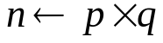
[2]. 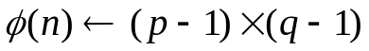
[3]. select t: 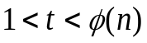
Chú ‎thích:
- {t, ø(n)}: khóa bí mật.

b) Thuật toán hình thành khóa
Bảng 2: Thuật toán hình thành khóa
Input: p, q – các số nguyên tố lớn, x_{1,} x₂ – khóa bí mật
Output: n, t, y, ø(n).
[1]. select x₁: 1 < x₁ < n và gcd(x₁, n) =1
[2]. y x₁^{-t} 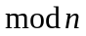
[3]. select y: y < ø(n) và gcd(y, ø(n)) =1
[4]. x₂ y⁻¹ mod ø(n)
[5]. return {n, t, y, ø(n)}
Chú ‎thích:
- {y}: khóa công khai.
- {x_{1,} x₂}: khóa bí mật.

c) Thuật toán ký
Bảng 3: Thuật toán ký
Input: n, t, x, ø(n), M – Bản tin được k‎ý bởi đối tượng U.
Output: (S,E) – chữ ký của U lên M.
[1]. select k: 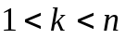
[2]. 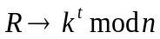
[3]. 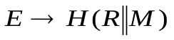
[4]. 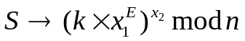
[5]. 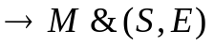

d) Thuật toán kiểm tra chữ ký
‎‎ Bảng 4: Thuật toán kiểm tra chữ ký
Input: n, t, y, M – Bản tin cần thẩm tra M, (S,E)
Output: M,(S,E) 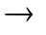 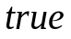 / 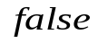.
[1]. 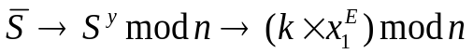
[2]. 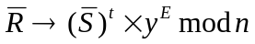
[3]. 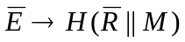
[4]. if (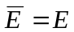) then {return }
else {return }

e) Tính đúng đắn của lược đồ mới đề xuất
Điều cần chứng minh ở đây là: 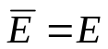
Tính đúng đắn của lược đồ mới đề xuất được chứng minh như sau:
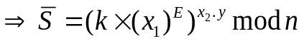
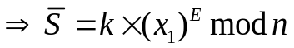
Và:
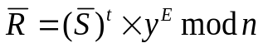
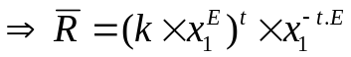
Như vậy:
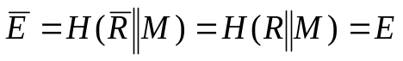
→ (E,S) hợp lệ → bản tin M được xác thực
Nếu:
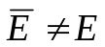 → (E,S) Giả mạo → M bị giả mạo nguồn gốc hoặc nội dung.

e) Khả năng tấn công làm lộ khóa mật
+ Khóa: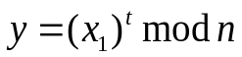
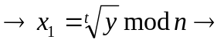 Bài toán khai căn
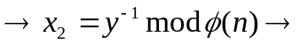Bài toán phân tích số
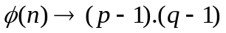
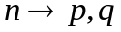
Ở dạng lược đồ mới đề xuất, 3 tham số x, t và 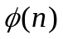cùng được sử dụng làm khóa bí mật để hình thành chữ k‎ý. Vì thế, lược đồ chỉ bị phá vỡ nếu cả x, t và cùng bị lộ, nói cách khác là kẻ tấn công phải giải được đồng thời 2 bài toán phân tích số và khai căn. Do đó, mức độ an toàn của lược đồ mới đề xuất xét theo khả năng chống tấn công làm lộ khóa mật được đánh giá bằng mức độ khó của việc giải được đồng thời hai bài toán phân tích số và khai căn. Cần chú ý là, với việc giữ bí mật cả x và t thì bài toán khai căn ở đây là không thể giải được.

f) Khả năng giả mạo chữ ký
Từ thuật toán kiểm tra (Bảng 4) của lược đồ mới đề xuất cho thấy, một cặp (S,E) giả mạo sẽ được công nhận là chữ ký hợp lệ với một bản tin M nếu thỏa mãn điều kiện:
, ở đây: 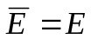
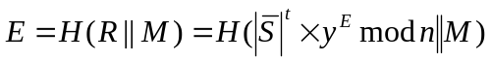
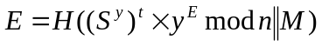

3.2.2. Chương trình demo
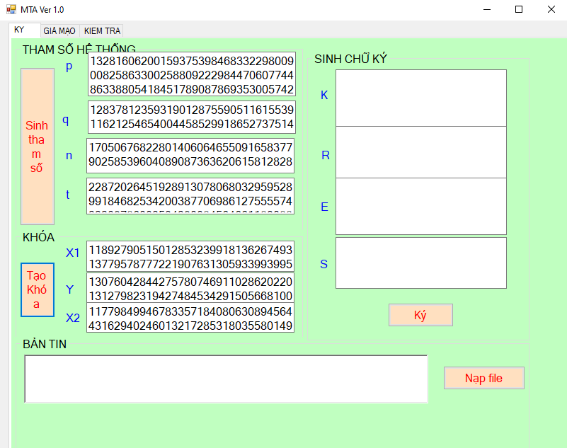

Hình 2.1: Giao diện tạo tham số và khóa

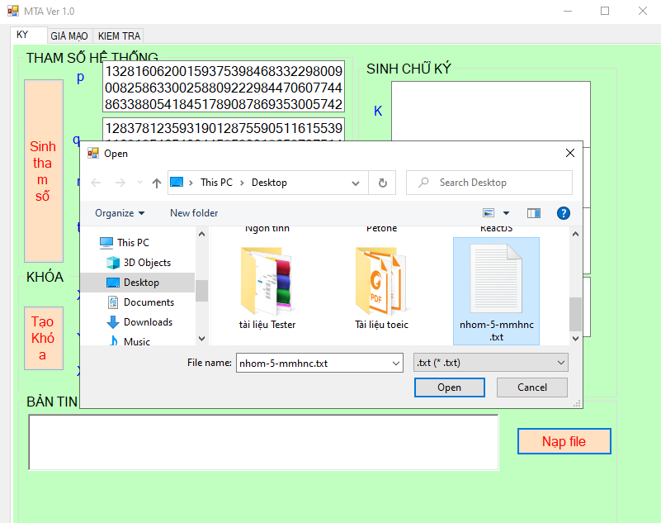

Hình 2.2: Giao diện chọn tệp bản tin M

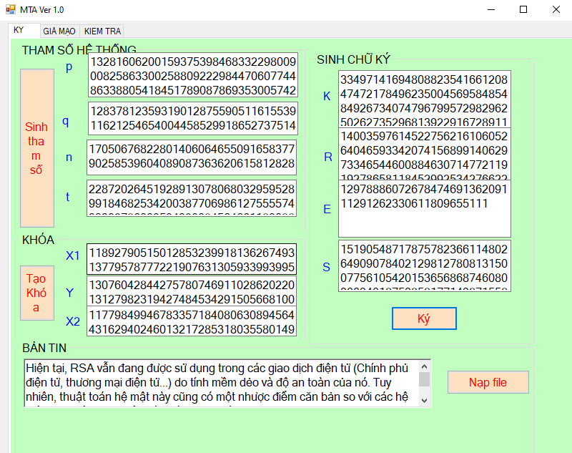

Hình 2.3: Giao diện tạo chữ kí

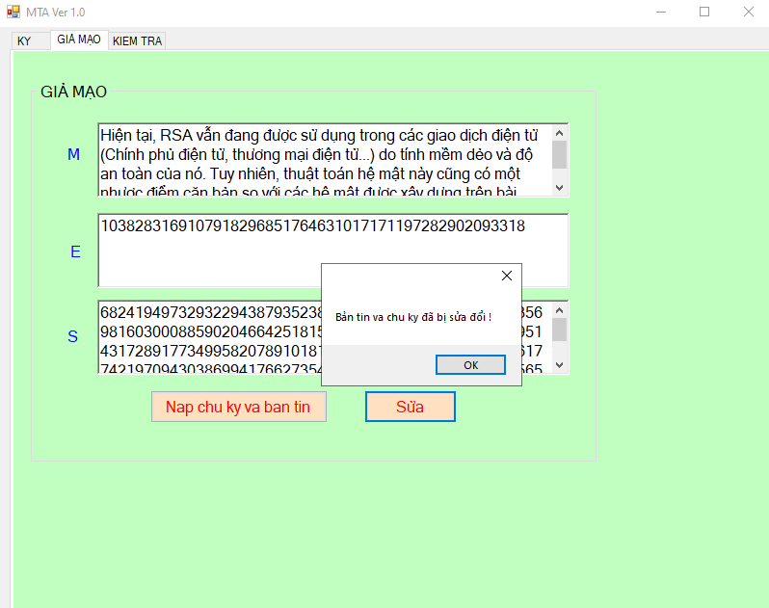

Hình 2.4: Giao diện giả mạo bản tin và chữ ký

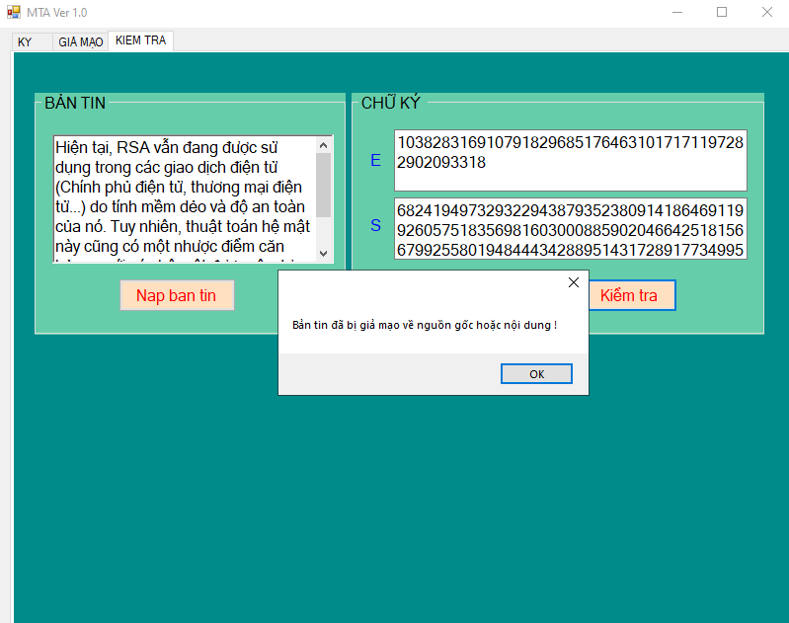

Hình 3.5: Giao diện kiểm tra xác minh chữ kí

KẾT LUẬN

Nội dung bài báo cáo đã trình bày cách xây dựng được một lược đồ chữ k‎‎ý số mới dựa trên bài toán phân tích số. Mức độ an toàn của lược đồ mới đề xuất được đánh giá bằng mức độ khó giải của bài toán phân tích số. Từ đó cho thấy lược đồ mới này có thể sử dụng cho các ứng dụng thực tế nếu các tham số hệ thống được lựa chọn hợp l‎ý. Tuy nhiên, để sử dụng được trong thực tế, lược đồ này cần được cải tiến và đánh giá kỹ càng hơn cả về mức độ an toàn cũng như khía cạnh hiệu quả thực hiện.
Mặc dù có 1 số hạn chế như có độ phức tạp cao hơn RSA và không được áp dụng rộng rãi bằng các chuẩn chữ ký số đã phổ biến nhưng đây là 1 dạng lược đồ chữ ký số mới, không trùng lặp với các lược đồ chữ ký số đã có và có thể được đưa vào áp dụng trong các đơn vị sản xuất kinh doanh mà không gặp vấn đề về chi phí bản quyền như khi sử dụng các chuẩn lược đồ chữ ký số đã có trước.
Về đồ an toàn, thuật toán mới này có độ an toàn tương đương với RSA, thầm chí được đánh giá cao hơn về khả năng chống giả mạo. Mặt khác, nội dung bài báo cáo này chỉ là bước đầu trong việc nghiên cứu phát triển thuật toán chữ ký số mới. Trong giai đoạn tiếp theo, có thể kết hợp bải toán phân tích số với bài toán Logarit rời rạc và nhiều bài toán khác. Khi đó độ an toàn của thuật toán sẽ vượt trội hơn cả RSA, tất nhiên việc này sẽ kéo theo sự phức tạp của thuật toán. Vì vậy có thể áp dụng thuật toán này cho các bài toán đòi hỏi độ an toàn cao.

TÀI LIỆU THAM KHẢO
- Lưu Hồng Dũng, Trần Trung Dũng, Vũ Tất Thắng (2012), Phát triển một số thuật toán mật mã khóa công khai, Hội thảo quốc gia lần thứ XV: Một số vấn đề chọn lọc của Công nghệ thông tin và truyền thông - Hà Nội.
- Phát triển hệ mật khóa công khai - Nguyễn Vĩnh Thái, Lưu Hồng Dũng
- Bài giảng mật mã học cơ sở - TS. Đỗ Xuân Chợ
- Mã hoá và ứng dụng - TS. Dương Anh Đức - ThS. Trần Minh Triết (Trường Đại học Khoa học Tự nhiên, Đại học Quốc gia thành phố Hồ Chí Minh)
- Attacks and defences on RSA cryptosystem - Nguyễn Thành Nhân (NXB Thanh niên 2007)
- Giáo trình mật mã học - Nguyễn Bình (NXB Bưu điện 2004)
- Giáo trình lý thuyết mật mã và an toàn thông tin - Phan Đình Diệu (NXB Đại học Quốc gia HN 1999)
- Handbook of applied cryptography - A. Menezes, P.Van Oorschot, S. Vanstone (CRC Press 1996)
- R. L. Rivest, A. Shamir, L. M. Adleman, “A Method for Obtainỉng Digital Signatures and Public Key Cryptosystems”, Commun. of the ACM, Voi. 21, No. 2, 1978, pp. 120-126.
- T. ElGamal, “ A public key cryptosystem and a signature scheme based on discrete logarithms”, IEEE Transactions on Information Theory. 1985, Vol. IT-31, No. 4. pp.469–472.
- R. Kenneth, “Elementary Number Theory and its Applications”, AT & T Bell Laboratories, 4th Edition, ISBN: 0-201- 87073-8, 2000.
- Mark Stamp, Richard M. Low , “Applied cryptanalysis: Breaking Ciphers in the Real World”. John Wiley & Sons, Inc., ISBN 978-0-470-1.
- D. Boneh, “Twenty Years of Attacks on the RSA Cryptosystem, Notices of the American Mathematical Society”, 46(2), 1999, pp. 203-213.

